北京航空航天大学
本科生毕业设计（论文）

论文题目：基于大语言模型与EDA工具反馈的RTL代码自动生成与自修复研究
学院名称：计算机学院
专 业：计算机科学与技术
学 号：22373311
学生姓名：张金涛
指导教师：王锐

2026年 5月

本人声明
本人郑重声明：所呈交的毕业设计（论文），是本人在导师指导下独立完成的。尽我所知，除文中已经注明引用的内容外，本毕业设计（论文）不包含任何其他个人或集体已经发表或撰写过的作品成果。对本论文的研究做出重要贡献的个人和集体，均已在文中以明确方式标明。

作者：张金涛
签字：
时间：2026年 5月

中文摘要
随着集成电路设计复杂度的不断提升，寄存器传输级（RTL）代码的编写和验证已成为芯片设计流程中最耗时的环节之一。大语言模型（LLM）在代码生成领域展现出了显著潜力，但 RTL 代码不同于普通软件代码——它描述的是并行执行的硬件结构，不仅要求语法正确，还必须通过 EDA 工具的编译和仿真验证。实际使用中，模型在零样本条件下生成的 Verilog 代码常存在语法错误、接口不匹配、时序逻辑错误和边界条件遗漏等问题，尤其在复杂设计任务上正确率有限。
针对上述问题，本文构建了一个 AutoChip 风格的 RTL 自动生成与反馈修复原型系统，实现了"生成—编译—仿真—反馈—修复"的完整迭代闭环。系统支持 VerilogEval-Human 和 RTLLM 双 benchmark 接入，通过第三方统一 API 网关实现多模型无缝切换，并支持可配置的反馈粒度（从仅编译错误到详细仿真日志）、多轮对话反馈和多种初始提示词策略。同时，系统配备了完善的实验产物管理和审计机制，确保实验结果的可追溯性和可靠性。
本文设计并执行了七组递进式实验。在 VerilogEval-Human 20 题子集上，Haiku 模型的通过率从 80%（零样本）提升至 90%（反馈）。在更具挑战性的 RTLLM_STUDY_12（12 道高难度设计）上，GPT-5.4 的通过率从 50% 提升至 83%，证明反馈循环在强模型和高难度任务场景下仍具有显著价值。消融实验表明，反馈信息本身贡献了约 57% 的提升，多采样机会贡献约 43%，且存在仅反馈可解而多次独立重试均无法通过的设计题目。稳定性重复实验（每模型 4 轮）确认了核心结论的统计稳健性。反馈粒度实验揭示了倒 U 型趋势——编译反馈和简洁反馈是最稳健的选择，过于丰富的反馈可能导致信息过载。实验还发现反馈效果存在显著的模型依赖性，不同模型对反馈信息的利用能力存在本质差异。
本文的研究表明，EDA 工具反馈循环对大语言模型的 RTL 自动生成具有实际价值，但反馈策略需要结合模型能力、任务难度和反馈粒度进行综合设计。
关键词： 大语言模型；RTL 代码生成；Verilog；EDA 工具反馈；自动修复；RTLLM

Abstract
As integrated circuit design complexity continues to grow, writing and verifying Register Transfer Level (RTL) code has become one of the most time-consuming stages in chip design. Large Language Models (LLMs) have demonstrated significant potential in code generation, yet RTL code fundamentally differs from conventional software — it describes parallel hardware structures and must pass compilation and simulation verification by Electronic Design Automation (EDA) tools. In practice, Verilog code generated under zero-shot conditions frequently contains syntax errors, interface mismatches, timing logic errors, and boundary condition omissions, particularly for complex design tasks.
To address these challenges, this thesis builds an AutoChip-style prototype system for automatic RTL generation and feedback-driven repair, implementing a complete "generation–compilation–simulation–feedback–repair" iterative loop. The system supports dual benchmark integration (VerilogEval-Human and RTLLM), multi-model switching via a unified API gateway, configurable feedback granularity levels (from compile-only to rich simulation logs), multi-turn conversational feedback, and multiple prompt strategies. A comprehensive experiment artifact management and audit mechanism ensures the traceability and reliability of all experimental results.
Seven progressive experiment groups were designed and executed. On VerilogEval-Human (20 problems), the Haiku model's pass rate improved from 80% (zero-shot) to 90% (feedback). On the more challenging RTLLM_STUDY_12 (12 high-difficulty designs), GPT-5.4's pass rate improved from 50% to 83%, demonstrating that feedback loops remain valuable even with strong models on difficult tasks. Ablation experiments showed that error feedback information itself contributed approximately 57% of the total improvement, with multiple sampling opportunities contributing approximately 43%. Stability experiments (4 independent repetitions per model) confirmed the statistical robustness of core conclusions. Feedback granularity experiments revealed an inverted-U trend — compile-only and succinct feedback proved most robust, while excessively rich feedback may cause information overload. The experiments also uncovered significant model dependency in feedback effectiveness, indicating that different models exhibit fundamentally different abilities to utilize error feedback information.
This research demonstrates that EDA tool feedback loops provide practical value for LLM-based RTL generation, but feedback strategies should be designed considering model capability, task difficulty, and feedback granularity.
Key Words: Large Language Models; RTL Generation; Verilog; EDA Tool Feedback; Automatic Repair; RTLLM

目 录
[目录待生成 - 请在 Word 中使用自动目录功能]

第 1 章 绪论

1.1 研究背景与意义
随着集成电路设计复杂度的持续提升，寄存器传输级（RTL）代码的编写和验证已成为芯片设计流程中最耗时的环节之一。传统的 RTL 开发高度依赖工程师的专业经验，设计者需要根据功能规格手工编写 Verilog 或 VHDL 代码，并通过反复的编译、仿真和调试迭代来确保设计的功能正确性。这一过程周期长、人力成本高，且容易因人为疏忽引入难以发现的逻辑错误。
近年来，大语言模型（Large Language Model, LLM）在软件代码生成领域展现出了显著的能力，能够根据自然语言描述直接生成多种编程语言的代码。这一进展自然引发了一个研究问题：大语言模型是否也能有效地生成硬件描述语言代码，从而辅助甚至部分替代人工的 RTL 开发过程？
然而，RTL 代码生成与普通软件代码生成存在本质差异。RTL 代码描述的是并行执行的硬件结构，而非顺序执行的软件逻辑。正确的 RTL 设计不仅要求语法正确，还必须满足时序约束、位宽匹配、时钟域一致性等硬件特有要求，并最终通过 EDA 工具的编译和仿真验证。大语言模型在零样本条件下生成的 RTL 代码往往存在编译错误、接口不匹配、边界条件遗漏或算法实现偏差等问题，尤其在涉及复杂状态机、流水线设计或浮点运算等场景时，单次生成的正确率较低。
这一现实使得将大语言模型的代码生成能力与 EDA 工具的自动化验证能力相结合成为一个有价值的研究方向。通过构建"生成—编译—仿真—反馈—修复"的迭代闭环，EDA 工具的编译和仿真输出可以作为结构化的反馈信号返回给模型，引导其定向修复代码中的错误。这种基于工具反馈的自动修复方法有望提升 RTL 代码的自动生成质量，降低硬件设计的人力成本。

1.2 国内外研究现状

1.2.1 LLM 辅助 RTL 代码生成
已有研究探索了使用大语言模型从自然语言规格直接生成 Verilog 代码的可行性。在评估基准方面，NVlabs 发布的 VerilogEval 提供了标准化的 spec-to-RTL 评估框架，香港科技大学发布的 RTLLM 提供了涵盖更高难度设计的评估任务集。这些基准的建立推动了 RTL 生成方法的标准化评估和横向比较。
现有研究表明，大语言模型在简单的组合逻辑和常见时序电路上具备一定的生成能力，但在涉及复杂算法、多状态 FSM 或精确位操作的设计上，单次生成的正确率仍有较大提升空间。

1.2.2 EDA 工具反馈与自动修复
AutoChip 等工作提出了利用 EDA 工具反馈驱动代码修复的方法，将传统的单次生成扩展为迭代修复过程。该类方法的核心思想是：将编译器和仿真器输出的错误信息提取为结构化反馈，反馈给大语言模型，使模型能够根据明确的错误定位信息进行定向修复，而非盲目重新生成。
此外，RTLFixer 等工作针对编译错误修复进行了专门探索，HDLDebugger 等工作引入了检索增强技术辅助调试。这些研究共同体现了"验证反馈驱动修复"的研究趋势。

1.2.3 现有工作的不足
尽管上述研究在方法探索和概念验证方面取得了有价值的进展，但以下几个方面仍有待进一步分析：
反馈收益的来源分析不足。 反馈循环带来的通过率提升中，有多少来自错误反馈信息本身的引导，有多少仅来自多次重试带来的采样收益？现有工作较少对此进行严格的消融分析。
强模型与高难度场景的系统验证有限。 部分研究基于较早的模型或较简单的 benchmark 进行评估。随着模型能力的快速提升，在更强模型和更具挑战性的设计任务上，反馈循环是否仍然有效，需要新的实验证据。
反馈机制的影响因素缺乏系统探索。 反馈信息的粒度（从仅编译错误到详细仿真日志）、反馈的组织方式（单轮独立提示 vs 多轮对话上下文）、初始提示词策略（基础提示 vs 思维链 vs 少样本示例）等维度对修复效果的影响，尚未得到系统性的实验研究。
实验可追溯性和结论稳定性。 部分复现和扩展工作在实验结果管理、数据审计和结论稳定性验证方面的机制不够完善，影响了实验结论的可信度。

1.3 本文研究内容
针对上述研究现状和不足，本文开展了以下研究工作：
（1）构建 AutoChip 风格 RTL 自动生成与自修复原型系统。 实现了完整的"生成—编译—仿真—反馈—修复"闭环，包括任务加载（支持 VerilogEval 和 RTLLM 双 benchmark）、大语言模型统一调用（支持多模型切换）、Verilog 代码提取与编译仿真执行、反馈信息构建与迭代控制等核心模块。
（2）接入并适配 RTLLM 评估基准。 对 RTLLM 2.0 的 50 个设计进行了 Icarus Verilog 兼容性审计（41/50 完全可用），从中精选 12 道高难度、多类别覆盖的设计构成 RTLLM_STUDY_12 正式研究子集，作为后中期全部正式实验的核心任务集。
（3）在更强模型与更难 benchmark 条件下验证反馈循环的有效性。 使用 Haiku、Sonnet 4.6 和 GPT-5.4 三个不同能力等级的模型，在 RTLLM_STUDY_12 上进行零样本与反馈对比实验，验证反馈循环在高难度任务上的表现。
（4）系统分析反馈循环的收益来源与影响因素。 通过 retry-only 消融实验分离多采样与反馈信息的各自贡献；通过稳定性重复实验（每模型 4 轮）验证结论的统计稳健性；通过五级反馈粒度实验（L0–L4）研究反馈信息量的影响；通过多轮对话反馈实验比较反馈组织方式；通过四种提示词策略实验分析初始提示词工程与反馈循环的关系。
（5）建立实验结果管理与审计机制。 设计了包含元数据记录、Git 版本关联、数据审计脚本和权威实验索引的完整实验管理体系，确保论文中引用的每一个实验数值均可追溯到原始数据。

1.4 本文主要贡献
本文的主要贡献如下：
贡献一：构建了可复现的 AutoChip 风格 RTL 生成与自修复原型系统。 系统实现了从自然语言描述到通过仿真验证的 Verilog 代码的完整闭环，支持双 benchmark 接入、多模型统一调用、可配置的反馈粒度和提示词策略，以及完善的实验产物管理和审计机制。
贡献二：在更难 benchmark 和更强模型条件下验证了反馈循环的有效性。 引入 RTLLM_STUDY_12 作为核心实验子集，使用三个不同能力等级的大语言模型进行交叉验证，证明反馈循环在高难度 RTL 设计任务上仍能带来显著的通过率提升。
贡献三：通过消融和稳定性实验揭示了反馈收益的来源与模型依赖性。 设计了 retry-only 消融条件，将反馈循环的收益分解为多采样贡献和反馈信息贡献两个独立来源。通过 4 轮独立重复实验验证了核心结论的统计稳定性，同时发现反馈效果存在显著的模型依赖性。
贡献四：系统研究了反馈粒度、多轮对话和提示词策略对修复效果的影响。 实验揭示了反馈信息量的倒 U 型边界——编译反馈和简洁反馈是最稳健的选择，过于丰富的反馈可能导致信息过载。多轮对话反馈展现出正向潜力，提示词策略主要影响初始生成质量，而反馈循环是最终修复的主导因素。
贡献五：建立了实验结果可追溯与审计机制。 通过权威实验索引、代码审计脚本和数据审计脚本，确保了实验数据的完整性和结论的可靠性，并为已废弃的历史实验结果建立了明确的标记机制，防止论文误引用。

1.5 论文组织结构
本文共分六章，各章内容安排如下：
第 1 章为绪论，介绍研究背景、国内外研究现状、本文研究内容与主要贡献。
第 2 章为相关技术与研究基础，介绍 Verilog 与 RTL 设计基础、大语言模型代码生成机制、EDA 编译仿真流程、AutoChip 方法以及本文使用的 VerilogEval 和 RTLLM 评估基准。
第 3 章为系统设计与实现，详细描述本文构建的 AutoChip 风格原型系统的架构、核心模块和关键实现细节，包括任务加载、模型调用、反馈循环控制、反馈粒度与提示词策略扩展，以及实验产物管理与审计机制。
第 4 章为实验设计，定义本文全部实验的目标、评估基准、模型配置、实验条件、评价指标和可靠性控制方法。
第 5 章为实验结果与分析，呈现七组递进式实验的结果，包括基线实验、正式实验、消融实验、稳定性实验、反馈粒度实验、多轮对话实验和提示词策略实验，并进行综合讨论。
第 6 章为总结与展望，总结本文的主要工作和实验结论，讨论系统局限性，并展望后续研究方向。

第 2 章 相关技术与研究基础
本章介绍与本文研究密切相关的技术基础和评估基准，包括 Verilog 与 RTL 设计基础、大语言模型代码生成机制、EDA 编译仿真流程、AutoChip 方法与反馈循环思想，以及本文使用的两个评估基准。本章的目的是为第 3 章的系统设计和第 4–5 章的实验分析建立必要的技术背景。

2.1 Verilog 与 RTL 设计基础

2.1.1 RTL 设计的基本概念
寄存器传输级（Register Transfer Level, RTL）是数字集成电路设计中最重要的抽象层次之一。在 RTL 层面，设计者使用硬件描述语言描述数据在寄存器之间的传输和变换逻辑，这些描述随后通过综合工具转化为门级网表，最终映射到物理芯片。
Verilog 是工业界最广泛使用的硬件描述语言之一。一个 Verilog 设计的基本单元是模块（module），每个模块定义一组输入和输出端口，并在内部实现相应的硬件功能。模块内部的逻辑可分为两大类：组合逻辑（输出仅取决于当前输入，如加法器、多路选择器）和时序逻辑（输出还取决于过去的状态，如计数器、状态机）。有限状态机（FSM）是时序逻辑的典型代表，广泛应用于协议控制、序列检测等场景。

2.1.2 RTL 代码与软件代码的关键差异
RTL 代码的自动生成比普通软件代码生成更具挑战性，主要源于以下本质差异：
并行性：软件代码通常按顺序执行，而 Verilog 中的 always 块和 assign 语句在仿真语义下是并行执行的。生成代码时需要正确处理多个并发信号的时序关系。
时钟与复位：时序逻辑依赖时钟边沿触发和复位信号初始化。遗漏复位逻辑或错误的时钟边沿敏感列表会导致仿真行为与预期不一致。
硬件结构约束：每一行 Verilog 代码最终对应物理硬件。不当的描述（如无意中推断的锁存器、组合逻辑环路）可能导致综合后的电路行为异常。
精确的位宽语义：信号的位宽需要精确匹配。符号扩展、截断、拼接等位操作的错误是 RTL 代码中常见的 bug 来源。
这些差异意味着，即使大语言模型在软件代码生成上表现良好，其生成的 RTL 代码仍可能包含硬件语义层面的错误，需要 EDA 工具进行验证。

2.2 大语言模型代码生成基础

2.2.1 基于提示词的代码生成
大语言模型（Large Language Model, LLM）通过在大规模文本和代码语料上的预训练，获得了根据自然语言描述生成代码的能力。在代码生成任务中，用户提供一段包含需求描述的提示词（prompt），模型基于其内部的概率分布逐 token 采样生成代码。
采样温度（temperature）是控制生成随机性的关键参数。较低的温度使模型倾向于选择概率最高的 token，生成更确定性的输出；较高的温度增加了输出的多样性，有助于探索不同的解题路径。在本文的实验中，温度统一设置为 0.7，以平衡生成质量与多样性。

2.2.2 LLM 生成 RTL 代码的常见问题
尽管大语言模型具备一定的 Verilog 代码生成能力，但在实际使用中常出现以下问题：
语法错误：模块声明不完整、端口列表与描述不匹配、信号未声明等基础语法问题，导致 EDA 编译失败。
接口不匹配：生成的模块名称或端口定义与测试平台期望不一致，导致编译时的模块实例化失败。
边界条件错误：代码在大多数测试用例上正确，但在特定边界条件（如溢出、复位后首拍、状态机的特殊转移路径）上出错。
逻辑理解偏差：模型对复杂算法（如 IEEE 754 浮点运算、Booth 编码乘法）的理解不够精确，生成的实现在算法层面存在错误。
这些问题使得零样本（zero-shot）生成通常难以覆盖复杂的 RTL 设计任务，尤其当任务涉及复杂的时序逻辑、多状态 FSM 或特定领域的算法知识时。这一现实为引入编译和仿真反馈来迭代修复代码提供了动机。

2.3 EDA 编译与仿真验证流程

2.3.1 编译验证
硬件设计的编译阶段将 Verilog 源代码解析为内部表示，并检查语法正确性、信号声明一致性和模块接口匹配性。编译器输出的错误信息（如"undefined signal""unknown module type"）可以精确定位代码中的结构性问题。
本文使用 Icarus Verilog（iverilog）作为编译工具。iverilog 是一个开源的 Verilog 编译器和仿真器，支持 IEEE 1364-2005 标准和部分 SystemVerilog 2012 特性（通过 -g2012 选项启用）。选择开源工具的原因包括：（1）可免费获取，适合本科毕设环境；（2）易于集成到自动化流程中；（3）实验结果完全可复现，不依赖商业许可。

2.3.2 功能仿真
编译成功后，使用 VVP 仿真引擎执行编译产生的仿真程序。仿真过程中，测试平台（testbench）对待测设计施加激励信号，并将设计输出与预期结果进行比较。
仿真结果通常以通过/失败的形式呈现。VerilogEval 的测试平台通过逐样本比较待测模块与参考模块的输出，报告不匹配的样本数；RTLLM 的测试平台则直接输出"Your Design Passed"或失败统计。这些结构化的仿真输出为后续的反馈提供了可解析的信号。

2.3.3 编译仿真反馈的信号价值
编译和仿真的输出信息具有重要的反馈价值：编译错误可以精确指出语法或接口层面的问题，仿真失败则揭示逻辑层面的功能错误。将这些信息反馈给大语言模型，使模型能够定向修复代码，而非盲目重新生成。这一思想构成了 AutoChip 方法的核心。

2.4 AutoChip 方法与 EDA Feedback Loop

2.4.1 AutoChip 的核心思想
AutoChip 提出了一种基于 EDA 工具反馈的 Verilog 代码迭代修复方法。其核心闭环为：大语言模型根据自然语言描述生成 Verilog 代码，EDA 工具对代码进行编译和仿真验证，验证结果中的错误信息被提取并组织为结构化反馈，反馈与原始任务描述一起构成新的提示词，模型据此生成修复后的代码。此过程反复迭代，直到代码通过全部测试或达到最大迭代次数。
与传统的零样本生成相比，这种"生成—验证—反馈—修复"闭环具有两方面优势：一是能够利用 EDA 工具提供的精确错误定位信息，而非依赖模型自身的"猜测"；二是通过多轮迭代逐步逼近正确解，尤其适用于模型首次生成"接近正确"但存在局部错误的场景。

2.4.2 反馈信息的组织
反馈信息的组织方式对修复效果有显著影响。简洁反馈（succinct feedback）的基本思想是：不直接将完整的编译日志或仿真波形传递给模型，而是提取关键信息（如错误行号、不匹配样本数、仿真输出摘要），在控制 token 消耗的同时保留有效的修复线索。

2.4.3 多候选生成与全局最优追踪
在每轮迭代中，系统可生成多个候选代码（k-candidate generation），并从中选择最优候选。全局最优追踪机制确保反馈始终基于历史最佳代码的错误信息构建，避免因当前轮代码质量暂时回退而丢失历史最优解。

2.4.4 本文与 AutoChip 的关系
本文复现了 AutoChip 的核心闭环思想，并在以下维度进行了扩展：（1）在 VerilogEval 和 RTLLM 两个 benchmark 上验证有效性；（2）使用多个不同能力等级的大语言模型（Haiku、Sonnet、GPT-5.4）进行交叉验证；（3）设计了 retry-only 消融条件以分离多采样与反馈信息的各自贡献；（4）通过稳定性重复实验验证结论的统计稳健性；（5）探索了反馈粒度、多轮对话反馈和初始提示词策略等多个优化方向。

2.5 RTL 生成评估基准

2.5.1 VerilogEval Benchmark
VerilogEval 是 NVlabs 发布的 Verilog 代码生成评估基准，发表于 ICCAD 2023。其人工编写子集（VerilogEval-Human）包含 156 道来自 HDLBits 的硬件设计任务，覆盖组合逻辑、时序逻辑、有限状态机等多种类型，难度从基础的线连接到复杂的 Conway 生命游戏。
VerilogEval 的评估方式为 spec-to-RTL：给定自然语言描述和模块接口定义，要求生成完整的模块实现。其测试平台同时实例化待测模块（TopModule）和参考模块（RefModule），通过逐周期比较两者输出来判定正确性。
本文在中期阶段选取 VerilogEval-Human 的 20 道题目作为基线实验任务集，用于验证 AutoChip 风格反馈循环的基础有效性。该子集覆盖了从 Easy 到 Very Hard 的完整难度梯度。VerilogEval 在本文中的定位是基础验证基准，后续更深入的实验在更具挑战性的 RTLLM 基准上进行。

2.5.2 RTLLM Benchmark
RTLLM 2.0 是香港科技大学发布的 RTL 设计生成评估基准，发表于 ASP-DAC 2024 和 ICCAD 2024。该基准包含 50 个涵盖算术运算、控制逻辑、存储器和杂项功能的硬件设计任务，难度从基础加法器到 IEEE 754 浮点乘法器、流水线乘法器和交通灯控制器等复杂设计。
与 VerilogEval 相比，RTLLM 的任务普遍更为复杂：（1）设计规模更大，涉及多模块协作；（2）算法复杂度更高，如 Booth 编码乘法、迭代除法等；（3）时序控制更精细，如流水线寄存器对齐、小数分频等。这些特征使得 RTLLM 更能区分不同模型的能力差异，也更能体现反馈机制的价值。
本文在接入 RTLLM 前进行了全量 Icarus Verilog 兼容性审计：50 个设计中 46 个编译通过（92%），41 个仿真通过（82%）。编译失败的 4 个设计主要因测试平台使用了 iverilog 不支持的 SystemVerilog 特性；仿真异常的 5 个设计主要因外部数据文件缺失或参考设计与测试平台不一致。
基于审计结果，本文从 41 个完全可用的设计中选取了两个子集：CORE_5（5 题，用于端到端流程验证）和 STUDY_12（12 题，用于全部正式实验）。STUDY_12 的选取原则为：难度高于 CORE_5（Hard 及以上占 50%）、四大类别覆盖均衡、全部来自稳定可仿真的设计清单。RTLLM_STUDY_12 是第 5 章全部实验结果的核心任务集。

2.6 相关研究与本文定位

2.6.1 相关研究方向
围绕大语言模型与硬件设计的交叉领域，已有研究主要覆盖以下方向：
LLM 直接生成 RTL：已有工作探索了使用大语言模型直接从自然语言描述生成 Verilog 或 VHDL 代码的可行性，研究表明模型在简单组合逻辑和常见时序电路上具备一定的生成能力，但在复杂设计上的正确率仍有较大提升空间。
RTL 生成评估方法：VerilogEval、RTLLM 等基准的建立为该领域提供了标准化的评估框架，使得不同方法之间的比较成为可能。
EDA 反馈与自修复：AutoChip 等工作提出了利用 EDA 工具的编译和仿真反馈驱动代码修复的方法，将传统的单次生成扩展为迭代修复过程。
提示词工程：Chain-of-Thought、few-shot 等提示词技术在代码生成领域得到了广泛应用，通过改善输入提示的结构和内容来提升生成质量。
多轮交互与代理方法：将大语言模型与外部工具结合，构建具备自主推理和工具调用能力的智能代理，是该领域的新兴方向。

2.6.2 本文定位
本文的定位是：构建一个可复现的 AutoChip 风格闭环系统，并在更强模型、更难 benchmark 上系统分析反馈循环的有效性、边界和影响因素。
具体而言，本文不以训练新模型或开发新的商业 EDA 工具为目标，而是聚焦于以下实验性贡献：（1）在 RTLLM_STUDY_12 这一更具挑战性的 benchmark 上验证反馈循环对三个不同能力等级模型的效果；（2）通过 retry-only 消融实验分离多采样与反馈信息的各自贡献；（3）通过稳定性重复实验提供统计置信度；（4）系统探索反馈粒度、多轮对话和提示词策略等优化维度。这些工作为理解 EDA 反馈在 RTL 自动生成中的作用提供了系统性的实证分析。

2.7 本章小结
本章介绍了本文研究所涉及的技术基础：Verilog 与 RTL 设计的基本概念及其与软件代码的差异，大语言模型生成代码的机制及其在 RTL 任务上的局限，EDA 编译与仿真验证的流程及其反馈信号价值，以及 AutoChip 方法的核心思想。同时介绍了本文使用的两个评估基准——VerilogEval-Human 和 RTLLM——及其在实验中的定位。这些技术基础为第 3 章的系统设计与实现奠定了背景。

第 3 章 系统设计与实现
本章介绍本文所构建的 AutoChip 风格 RTL 自动生成与反馈修复原型系统的总体架构、核心模块设计与关键实现细节。该系统以"生成—编译—仿真—反馈—修复"为核心闭环，支持多种 benchmark 接入、多模型切换、多种反馈策略与提示词策略，为后续实验提供了统一的可复现实验平台。

3.1 系统总体架构

3.1.1 设计目标
本系统的核心目标是构建一个可扩展、可审计的 AutoChip 风格实验平台，具体包括：（1）接入多种公开 RTL benchmark，将不同格式的题目统一为内部 Task 表示；（2）调用大语言模型生成 Verilog 代码，并通过 EDA 工具链进行编译与仿真验证；（3）将验证结果以结构化反馈形式返回模型，驱动迭代修复；（4）记录完整实验过程元数据，确保结果可追溯、可审计。

3.1.2 模块划分
系统由以下核心模块组成：
1. 任务加载器（Task Loader）：负责从不同 benchmark 目录中读取题目描述、模块接口与测试平台文件，统一转化为内部 Task 数据结构。
2. 提示词构建器（Prompt Builder）：根据任务描述、模块接口及可选的反馈信息，构建发送给大语言模型的提示词。支持多种提示策略和反馈粒度级别。
3. 大语言模型客户端（LLM Client）：封装 API 调用逻辑，通过第三方统一网关接入多种模型，内置重试机制与错误分类。
4. Verilog 提取器（Verilog Extractor）：从模型返回的自然语言混合文本中提取 module ... endmodule 代码块。
5. Verilog 执行器（Verilog Executor）：调用 Icarus Verilog 编译器和 VVP 仿真器，执行编译与仿真，解析输出结果。
6. 评分器（Ranker）：基于编译与仿真结果，按 AutoChip 定义的评分规则对候选代码打分。
7. 反馈循环控制器（Loop Runner）：实现完整的迭代生成—验证—反馈闭环，管理候选生成、全局最优追踪与终止条件判断。
8. 实验产物管理器（Artifacts Manager）：负责实验运行目录创建、元数据记录、结果序列化与 Git 元信息采集。
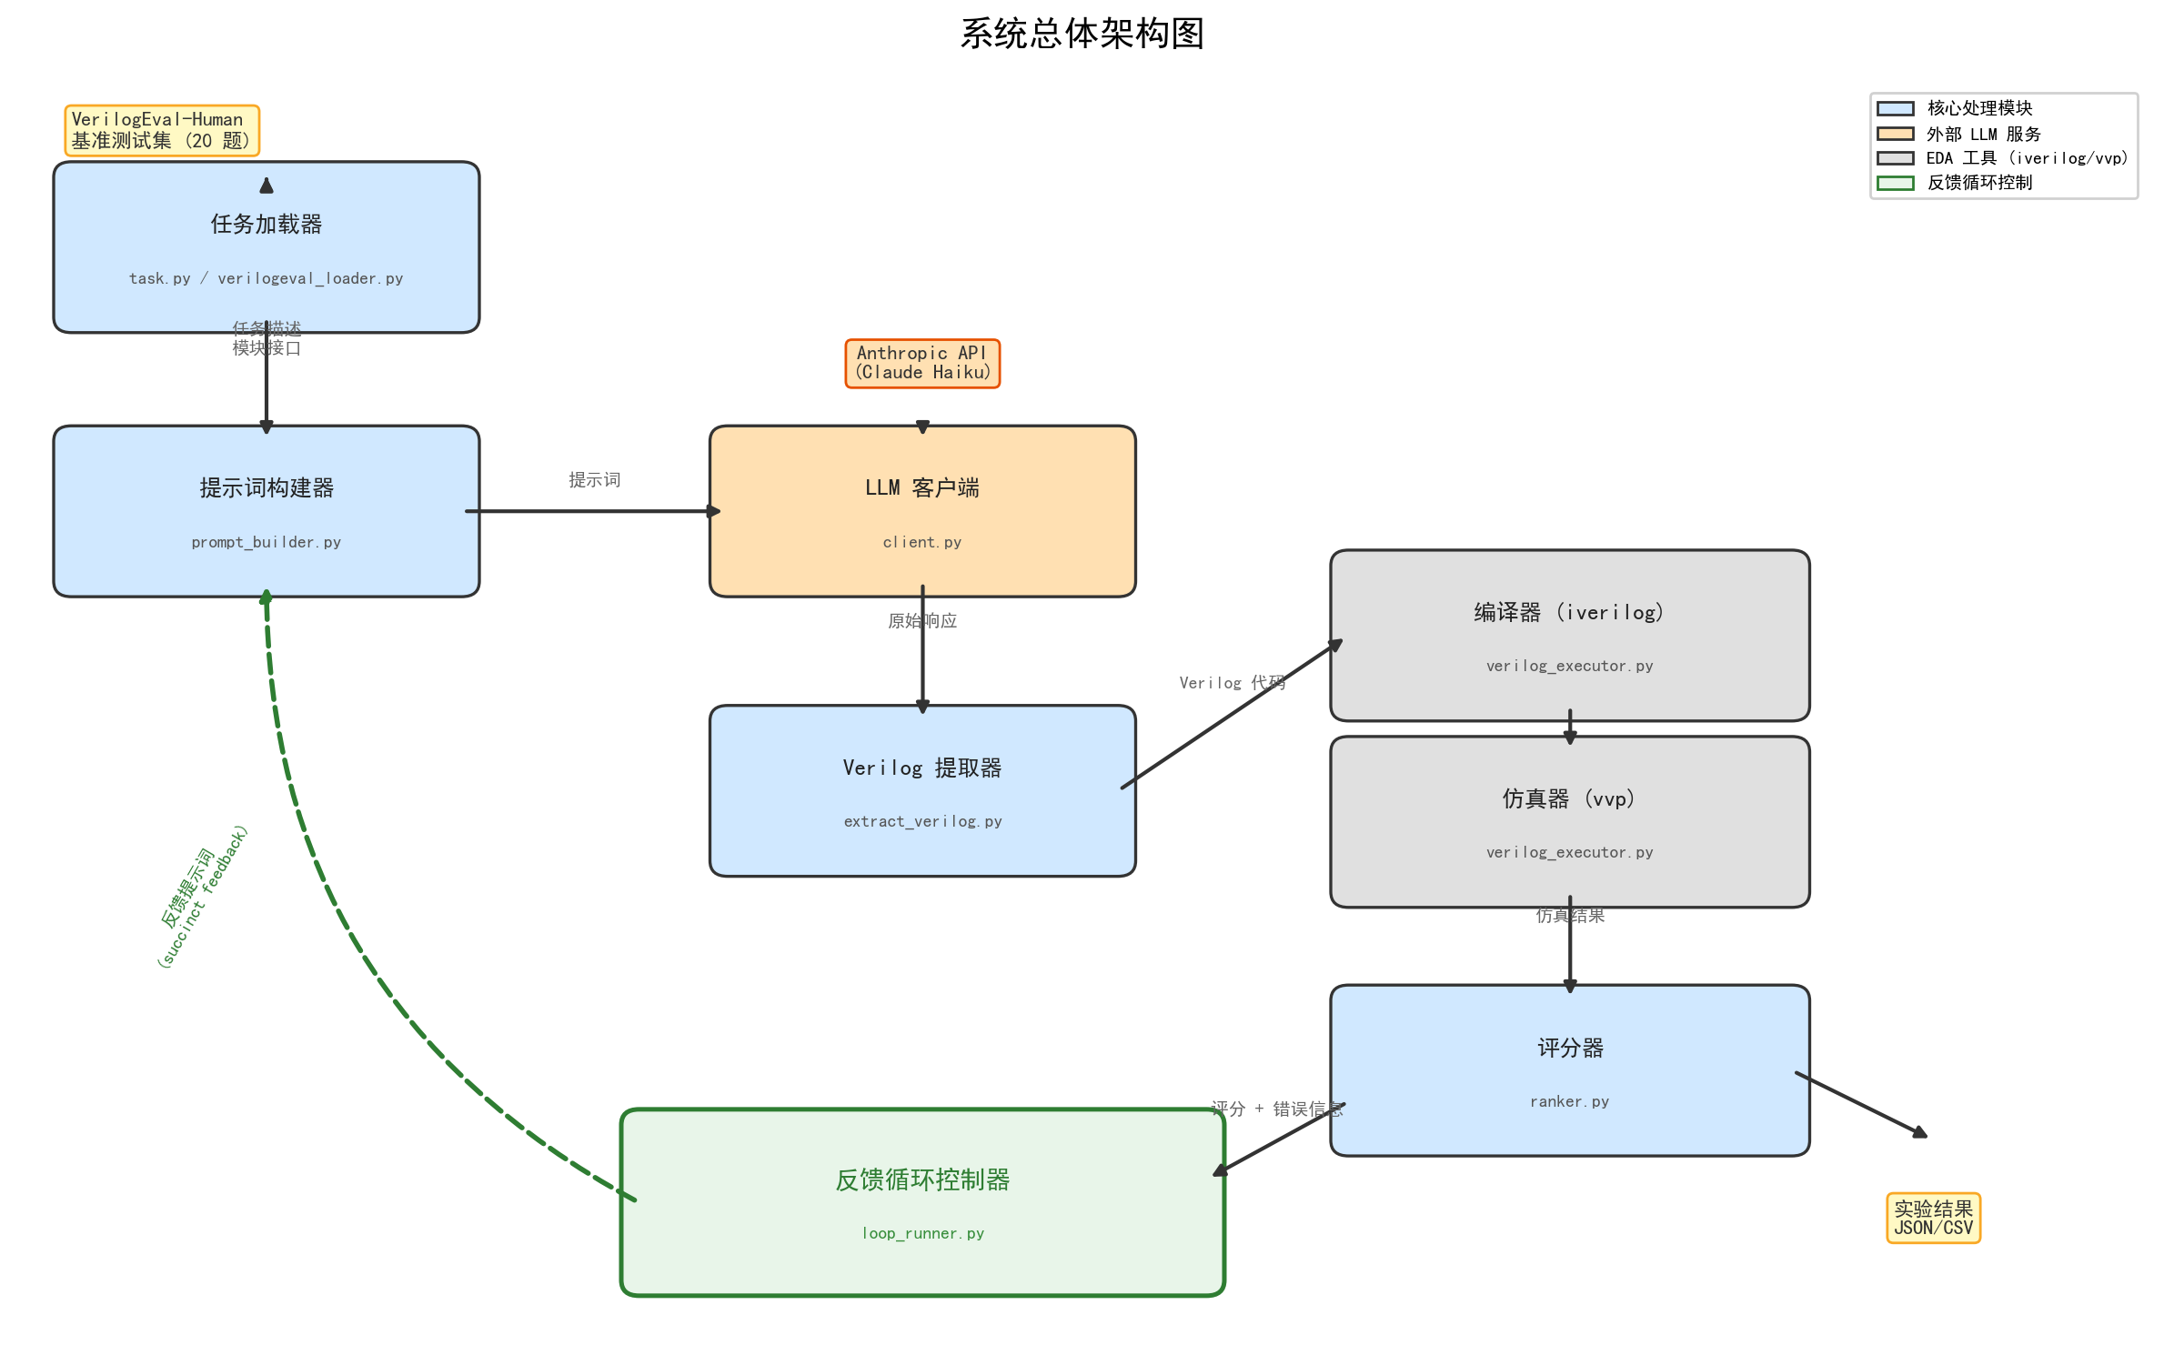
图 3.1 展示了系统的整体数据流：任务加载器从 benchmark 目录读取题目，提示词构建器将题目描述与反馈信息组织为提示词，LLM 客户端调用模型获得自然语言回复，Verilog 提取器从中提取代码，执行器进行编译与仿真，评分器给出分数，反馈循环控制器根据分数决定是否继续迭代。整个过程的每一步都被记录到实验产物管理器中，确保完整可追溯。

3.2 任务加载与 Benchmark 接入

3.2.1 Task 数据结构
为了屏蔽不同 benchmark 在文件组织和题目格式上的差异，系统定义了统一的 Task 数据结构，包含四个核心字段：任务名称（name）、自然语言描述（description）、模块接口声明（module_header）以及测试平台文件路径（testbench_path）。所有下游模块——提示词构建、代码生成、编译仿真——均仅依赖 Task 接口，不直接感知 benchmark 来源，从而实现了 benchmark 无关的处理流程。

3.2.2 VerilogEval-Human 加载器
VerilogEval 是 NVlabs 发布的 Verilog 代码生成评估基准，采用 spec-to-RTL 模式，提供自然语言描述和 TopModule 接口定义。其文件结构为每个题目提供独立的接口文件（_ifc.txt）、参考实现（_ref.sv）和测试平台（_test.sv）。
VerilogEval 的测试平台设计为同时实例化待测模块（TopModule）和参考模块（RefModule），通过逐周期比较两者输出来判断正确性。这意味着仿真时需要将参考实现与测试平台合并为一个文件。VerilogEval 加载器的核心逻辑是：读取自然语言描述作为 description，读取接口声明作为 module_header，将参考实现与测试平台合并后写入临时文件作为 testbench_path。

3.2.3 RTLLM 加载器
RTLLM 2.0 是香港科技大学发布的 RTL 生成评估基准，包含 50 个不同类别的硬件设计任务，按 Arithmetic、Control、Memory、Miscellaneous 四大类组织。与 VerilogEval 不同，RTLLM 的每个题目目录包含一个自然语言设计描述文件（design_description.txt）和一个独立的测试平台文件（testbench.v）。
RTLLM 与 VerilogEval 在以下方面存在显著差异：（1）RTLLM 的描述文件中嵌入了模块名称信息，需要通过正则表达式提取；（2）RTLLM 的测试平台直接实例化目标模块，无需合并参考实现；（3）RTLLM 的仿真输出格式不同——通过 Your Design Passed 或 Test completed with N/M failures 标记结果，而 VerilogEval 使用 mismatched samples is N out of M 格式。
RTLLM 加载器通过递归遍历分类目录来发现所有题目，对每个包含 design_description.txt 和 testbench.v 的目录创建一个 RTLLMProblem 对象。加载器还尝试定位参考实现文件（verified_*.v），虽然参考实现不参与自动评估流程，但可用于后续人工案例分析。

3.2.4 适配层的必要性
两个 benchmark 在文件结构、描述格式、测试平台组织和仿真输出格式上的差异，使得专用加载器成为必要。统一的 Task 接口确保了反馈循环控制器和评分器等下游模块无需关心数据来源，同时也使得系统在未来接入新的 benchmark 时只需新增加载器即可。

3.3 大语言模型调用与模型管理

3.3.1 统一 API 网关架构
本系统通过第三方统一 API 网关（API relay）接入多种大语言模型。网关的核心价值在于：保持 API 密钥和服务端点固定不变，仅通过模型名称参数切换不同的底层模型。这意味着从 Claude Haiku 切换到 GPT-5.4 只需修改一个环境变量，无需更改代码或密钥配置。
系统的模型选择遵循三级优先级：首先检查 LLM_MODEL 环境变量（推荐的提供商无关名称），其次检查 ANTHROPIC_MODEL（保持向后兼容），最后回退到默认模型（claude-haiku-4-5-20251001）。这一设计使得批量实验脚本可以通过命令行参数 --model 方便地切换模型。

3.3.2 重试机制与错误分类
大规模实验（如 STUDY_12 × 3 模型 × 多条件）涉及数百次 API 调用，API 的瞬态错误（如 HTTP 503、连接超时、中转站负载均衡临时不可用）不可避免。系统内置了指数退避重试机制：对可重试的瞬态错误（HTTP 429/500/502/503/504/529、连接错误、超时错误）自动重试最多 3 次，退避间隔为 2s、5s、10s。
当所有重试均失败时，系统不会抛出异常中断整个批量实验，而是将错误信息封装为结构化的 APIError 对象，包含错误类型标签（如 http_503、timeout、model_not_found、connection_error）和原始异常信息。该错误会被记录到该候选结果的 api_error 字段中，从而在后续分析时可以精确区分"模型生成的错误代码"与"API 调用失败"。

3.3.3 对实验可追溯性的意义
上述设计确保了两个关键属性：一是任何实验结果都可以精确追溯到使用的模型名称和调用参数；二是 API 错误不会污染实验数据——分析时可以通过 api_error 标记排除受影响的数据点，而非将 API 失败误判为模型能力不足。在本文的全部实验中，正式实验的 API 错误率均为零，验证了该机制的有效性。

3.4 Verilog 代码提取、编译与仿真执行

3.4.1 代码提取
大语言模型的回复通常包含自然语言解释、Markdown 格式标记和代码块的混合内容。Verilog 提取器的任务是从中可靠地提取出有效的 module ... endmodule 代码块。
提取器首先移除 Markdown 代码围栏标记（如 `verilog 和 ` ），然后使用正则表达式匹配所有 module <name> ... endmodule 结构。当模型回复中包含多个模块定义时，系统取第一个模块作为候选代码。若回复中不包含任何有效模块定义，则该候选将被标记为提取失败（rank = −2.0）。
该设计的一个重要特性是对 CoT（Chain-of-Thought）提示策略的兼容性：当使用 CoT 策略时，模型会在代码之前输出分析文本，提取器能正确跳过这些分析内容，仅提取代码部分。

3.4.2 编译执行
编译阶段使用 Icarus Verilog（iverilog）将生成的设计代码与测试平台一起编译。系统在临时目录中创建设计文件，然后调用 iverilog -g2012 进行编译，其中 -g2012 启用 SystemVerilog 2012 标准支持。编译设置了 30 秒超时保护，防止异常代码导致编译器挂起。
编译结果被封装为 CompileResult 结构，包含编译是否成功、是否有警告、标准输出和标准错误输出。编译成功时，生成的仿真可执行文件路径也被记录，供后续仿真阶段使用。

3.4.3 仿真执行与结果解析
仿真阶段使用 VVP 执行编译产生的仿真二进制文件，并设置 60 秒超时保护。仿真完成后，系统需要解析输出以判断测试是否通过。
由于本系统同时支持 VerilogEval 和 RTLLM 两种 benchmark，仿真输出解析器实现了双格式支持：
- VerilogEval 格式：匹配 mismatched samples is N out of M 模式，其中 N 为不匹配样本数，M 为总样本数。当 N = 0 时判定为通过。
- RTLLM 格式：匹配 Your Design Passed（直接通过）、Test completed with N/M failures（N = 0 时通过）或 Error（直接失败）。
仿真结果被封装为 SimResult 结构，包含是否通过、总样本数、不匹配数以及完整的标准输出和标准错误输出。完整的输出信息将用于反馈阶段向模型描述错误细节。

3.4.4 评分机制
评分器基于 AutoChip 论文定义的排序规则，将编译与仿真结果映射为一个标量分数：
| 情况 | 分数 | 含义 |
|------|------|------|
| 未提取到有效 Verilog | −2.0 | 代码提取失败 |
| 编译失败 | −1.0 | 存在语法或结构错误 |
| 编译有警告但无仿真结果 | −0.5 | 可能存在问题 |
| 编译成功但无仿真数据 | 0.0 | 无法评估正确性 |
| 仿真部分通过 | 0 ~ 1.0 | (总样本 − 不匹配) / 总样本 |
| 仿真完全通过 | 1.0 | 设计正确 |
当分数达到 1.0 时，反馈循环终止并判定该任务通过。这一连续的评分值也用于在多候选生成时选择最优候选——在每轮迭代的 k 个候选中，系统选择分数最高的候选作为该轮的代表结果。

3.5 反馈循环控制机制
反馈循环是本系统的核心创新点，实现了 AutoChip 论文提出的"生成—验证—反馈—修复"迭代闭环。
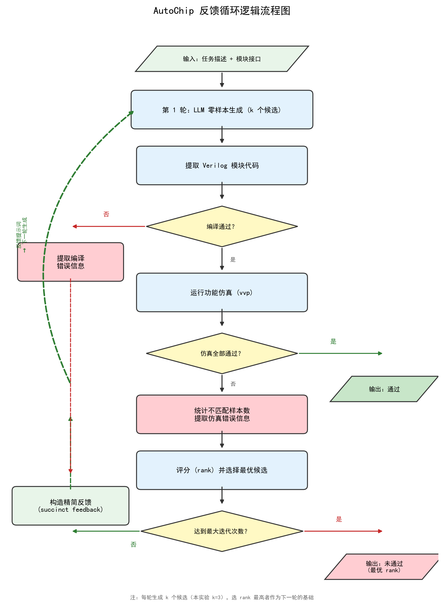

3.5.1 单轮反馈循环
单轮反馈循环（Single-turn Feedback Loop）的执行流程如下：
第 1 轮：使用初始提示词生成 k 个候选代码，分别编译、仿真、评分，选出全局最优候选。若最优候选分数为 1.0，则循环终止。
第 2 轮及后续：将全局最优候选的代码和对应的编译/仿真错误信息组织为反馈提示词，再次生成 k 个候选。若新候选中有优于当前全局最优的，则更新全局最优。循环直到某候选通过（rank = 1.0）或达到最大迭代次数（默认 5 轮）。
全局最优追踪机制确保了反馈循环具有单调性——每轮的反馈提示词始终基于历史最佳代码及其对应的错误信息构建，即使当前轮生成的代码质量暂时回退，也不会丢失历史最优解。

3.5.2 Zero-shot 作为退化形式
零样本（zero-shot）模式可视为反馈循环的退化形式：k = 1、max_iterations = 1，即仅生成一个候选且不进行任何迭代。这一设计使得零样本基线实验和反馈实验共享相同的代码路径，确保了实验条件的公平性。

3.5.3 Retry-only 模式
为了区分反馈循环中"多次重试"和"错误反馈信息"各自的贡献，系统实现了 retry-only 模式：在该模式下，所有迭代均使用初始提示词，不包含任何错误反馈信息。与反馈模式使用完全相同的 API 调用预算（k × max_iterations），唯一的区别在于是否包含反馈信息。这一设计使得消融实验中的收益分解成为可能。

3.5.4 API 错误处理
当某个候选的 API 调用失败（经过重试后仍然失败）时，该候选被标记为 api_error 但不终止整个迭代。只有当一轮迭代中所有 k 个候选全部因 API 错误而失败时，循环才提前终止并在结果中标记 api_error = True。这种容错设计确保了批量实验的鲁棒性。

3.6 反馈策略扩展实现

3.6.1 反馈粒度级别
为了研究反馈信息量对修复效果的影响，系统实现了三种反馈粒度级别：
Level 2 — Compile-only（仅编译反馈）：仅反馈编译阶段的错误信息。若编译成功但仿真失败，则仅告知"仿真未通过"，不提供任何仿真输出细节。这一级别测试的是：最基础的编译错误信息是否已足够驱动修复。
Level 3 — Succinct（简洁反馈）：在编译反馈的基础上，增加仿真失败时的不匹配样本数和仿真输出的前 40 行。这是系统的默认反馈级别，也是所有正式实验和消融实验使用的级别。
Level 4 — Rich（丰富反馈）：在简洁反馈基础上进一步扩展：仿真输出增加到前 80 行，额外包含仿真的标准错误输出，并添加显式分析提示（如"检查状态机转移是否正确""验证信号位宽是否匹配"等）。
结合 loop_runner 中 zero-shot（Level 0，无反馈）和 retry-only（Level 1，无反馈但多次重试），系统共支持五个梯度的反馈水平（L0–L4），构成了完整的反馈粒度实验矩阵。

3.6.2 多轮对话反馈
除单轮反馈外，系统还实现了多轮对话反馈模式（Multi-turn Feedback）。与单轮模式中每次 API 调用均为独立请求不同，多轮模式维护一个持续增长的对话历史，每次调用将完整的对话上下文发送给模型。
多轮对话的关键设计考虑：（1）初始消息使用简化版提示词，因为后续对话不需要重复任务描述；（2）反馈消息不包含上一轮的代码——因为代码已经存在于对话历史中的 assistant 回复里；（3）反馈信息必须描述模型在对话中最后一轮生成的代码（而非全局最优代码）的错误，确保反馈与上下文一致。
第三点在系统开发过程中曾导致过实验 bug：早期版本错误地使用全局最优结果的编译/仿真信息构建反馈消息，导致当全局最优与最后一轮生成的代码不同时，模型收到的反馈描述的是它未曾见过的代码的错误。该 bug 在项目审计中被发现并修正，修正后的版本使用 last_iter_comp 和 last_iter_sim 追踪最后一轮的结果，确保反馈一致性。

3.7 提示词策略扩展实现

3.7.1 四种提示策略
为了研究初始提示词工程对 RTL 生成质量的影响，系统实现了四种可切换的提示策略：
P0 — Base Prompt（基础提示）：直接指令式提示，要求模型根据描述和接口生成 Verilog 代码，不输出解释。这是系统的默认策略，也是所有正式实验使用的策略。
P1 — CoT Prompt（思维链提示）：要求模型在编码前先分析逻辑类型（组合/时序/FSM）、关键信号关系和时序要求，然后再输出代码。该策略受 Chain-of-Thought 方法启发，测试的是"先推理再编码"是否能提升代码质量。
P2 — Few-shot Prompt（少样本提示）：在提示词中提供两个已解决的简单 Verilog 示例（8 位加法器和 4 位计数器），作为上下文学习的参考，然后要求模型生成目标代码。
P3 — Few-shot + CoT Prompt（少样本 + 思维链）：结合 P1 和 P2，先提供示例再要求分析后编码。

3.7.2 数据泄漏防护
Few-shot 示例的选择需要避免数据泄漏。系统使用的两个示例——8 位加法器（adder_8bit）和 4 位计数器——均不在正式实验使用的 STUDY_12 子集中。加法器来自 RTLLM benchmark 的 CORE_5 子集（打通验证用），计数器为自定义简单任务。两个示例均为基础组合/时序逻辑，不包含目标任务的答案信息。

3.7.3 策略调度机制
提示策略通过 PromptStrategy 枚举类型定义，由实验脚本通过 --prompt-strategy 命令行参数传入反馈循环控制器。控制器在构建初始提示词时查询策略分发表，选择对应的提示构建函数。反馈阶段的提示词不受策略影响——所有策略在反馈轮次中使用相同的反馈提示模板。策略选择被记录在实验元数据中，确保结果可追溯。

3.8 实验产物管理与审计机制

3.8.1 实验目录结构
系统采用类型化的实验产物目录结构：outputs/runs/{category}/{run_id}/。每个实验运行（run）拥有唯一的 run_id（由前缀和时间戳组成，如 rtllm_both_20260422_013439），其目录下包含：
- summary.json：汇总结果，包含每个题目的通过/失败状态、rank、API 错误标记等
- details.json：完整迭代过程，包含每轮每个候选的提示词、模型回复、提取的代码、编译/仿真输出和评分
- summary.csv：表格格式的汇总结果，便于外部工具处理
- metadata 信息（嵌入 summary.json 中）：包含 run_id、脚本路径、模型名称、参数配置、Git commit hash、Python 版本和操作系统信息

3.8.2 元数据与 Git 集成
每次实验运行的元数据自动采集当前 Git 仓库状态，包括 commit hash、分支名称和工作区是否有未提交的修改。这一设计使得任何实验结果都可以精确关联到产生它的代码版本，在长期项目迭代中避免了"无法复现某次实验结果"的问题。

3.8.3 审计脚本
为确保代码正确性和数据一致性，系统配备了两个审计脚本：
代码审计脚本（audit_project.py）执行 24 项自动化检查，覆盖评分器逻辑、Verilog 提取器边界情况、仿真输出解析器双格式支持、反馈循环单轮/多轮数据源一致性、提示构建器各粒度级别的信息包含/排除规则以及 retry-only 模式的正确性。
数据审计脚本（audit_data.py）遍历所有实验运行目录，从原始 summary.json 中重新计算通过率，与文档记录的结论交叉验证。该脚本覆盖正式实验、消融实验、稳定性实验、粒度实验、多轮对话实验和提示词策略实验共 7 个实验类别。

3.8.4 权威实验索引
为防止论文撰写过程中误引用已废弃的实验结果，系统建立了权威实验索引文档。该索引明确标注每个实验阶段的状态（Authoritative / Exploratory / Superseded）、对应的 Git commit、数据目录和分析文档。所有论文和答辩中的数据引用必须经由该索引确认。

3.9 本章小结
本章详细介绍了 AutoChip 风格 RTL 自动生成与反馈修复原型系统的设计与实现。系统以统一的 Task 接口屏蔽了不同 benchmark 的格式差异，通过第三方统一 API 网关实现了多模型无缝切换，通过可配置的反馈粒度和提示词策略支持了多维度的实验对比。反馈循环控制器实现了完整的迭代修复闭环，支持单轮反馈、多轮对话、retry-only 等多种实验条件。完善的实验产物管理和审计机制确保了实验结果的可追溯性和可靠性。该系统为第 4 章的实验设计和第 5 章的实验分析提供了坚实的工程基础。

第 4 章 实验设计
本章定义本文全部实验的目标、评估基准、模型配置、实验条件、评价指标与可靠性控制方法。所有实验设置均来自真实的实验脚本与权威文档，具体实验结果将在第 5 章中呈现和分析。

4.1 实验目标与总体设计

4.1.1 实验目标
本文的实验旨在系统性地回答以下研究问题：
1. 基础有效性：AutoChip 风格的 EDA 反馈循环是否能稳定提升大语言模型生成 Verilog 代码的正确性？
2. 反馈价值归因：反馈循环带来的通过率提升中，有多少来自错误反馈信息本身，有多少仅来自多次重试机会？
3. 结论稳定性：上述结论在多次独立重复实验下是否稳定，还是受单次采样的随机波动影响？
4. 反馈信息量影响：不同粒度的反馈信息（从仅编译错误到详细仿真日志）对修复效果有何影响？是否存在"信息过载"效应？
5. 反馈组织方式：多轮对话式反馈是否优于每轮独立提示的单轮反馈？
6. 提示词策略影响：初始提示词的工程优化（思维链、少样本示例）对生成质量有多大影响？这些优化与反馈循环是替代关系还是互补关系？
7. 模型依赖性：上述结论在不同能力水平的模型上是否一致，还是存在显著的模型依赖性？

4.1.2 实验总体逻辑
围绕上述研究问题，本文设计了七组递进式实验，实验逻辑如下：
首先，在 VerilogEval-Human 基准上使用 Haiku 模型完成中期基线实验，验证反馈循环的基础有效性（研究问题 1）。
其次，引入更具挑战性的 RTLLM 基准，在 STUDY_12 子集上使用三个不同能力等级的模型进行正式实验矩阵，验证反馈循环在更复杂任务和多模型场景下的表现（研究问题 1、7）。
然后，通过消融实验（研究问题 2）和稳定性重复实验（研究问题 3）回答关于反馈机制的因果归因和统计置信度问题。
最后，通过反馈粒度实验（研究问题 4）、多轮对话实验（研究问题 5）和提示词策略实验（研究问题 6）探索反馈机制的优化方向。

4.2 Benchmark 与任务子集

4.2.1 VerilogEval-Human 20 题子集
VerilogEval-Human 是 NVlabs 发布的 Verilog 代码生成评估基准的人工编写子集，包含来自 HDLBits 的硬件设计任务。本文在中期阶段选取其中 20 个题目作为基线实验的任务集，覆盖组合逻辑、时序逻辑、有限状态机等多种类型。
选择 VerilogEval-Human 作为中期基线的原因包括：（1）它是学术界广泛使用的 RTL 生成评估基准，便于与已有工作对比；（2）20 题的规模适合快速迭代和验证系统流程；（3）其测试平台采用逐周期比较方式，判定标准明确。
该子集在本文中的角色是中期基础验证实验，用于确认反馈循环在相对简单的任务上的有效性。后续更深入的消融和扩展实验均在 RTLLM 基准上进行。

4.2.2 RTLLM 基准与兼容性审计
RTLLM 2.0 是香港科技大学发布的 RTL 设计生成评估基准，包含 50 个涵盖算术运算、控制逻辑、存储器和杂项功能的硬件设计任务。相较于 VerilogEval-Human，RTLLM 的任务普遍更为复杂，涉及 IEEE 754 浮点运算、流水线乘法器、复杂状态机等高难度设计，更能区分模型能力差异和反馈机制的价值。
由于本文使用 Icarus Verilog 作为编译仿真工具，而 RTLLM 中的部分测试平台使用了 iverilog 不完全支持的 SystemVerilog 特性，在接入前进行了全量兼容性审计。审计脚本使用每个题目的参考设计与测试平台一起编译和仿真，结果显示：
| 指标 | 数量 | 比例 |
|------|------|------|
| 总设计数 | 50 | 100% |
| 编译通过 | 46 | 92% |
| 仿真通过 | 41 | 82% |
| 编译失败 | 4 | 8% |
| 编译通过但仿真异常 | 5 | 10% |
编译失败的 4 题中，2 题是测试平台引用了未定义的子模块，2 题是使用了 iverilog 不支持的 SystemVerilog 语法（如 break 语句）。仿真异常的 5 题中，3 题是测试平台依赖外部数据文件（$readmemh），2 题是参考设计与测试平台预期不一致。
基于该审计结论，本文仅从 41 个完全可用的设计中选取研究子集，确保实验结果不受工具链兼容性问题的干扰。

4.2.3 RTLLM_CORE_5 打通验证子集
在进入正式实验前，本文先定义了一个 5 题的最小验证子集 RTLLM_CORE_5，用于端到端验证 RTLLM 加载器、执行器和实验产物体系能否在 RTLLM 上正确工作。CORE_5 的 5 个题目覆盖四大类别（Arithmetic、Control、Memory、Miscellaneous），包含简单到中等难度的任务。
CORE_5 的结果不作为论文正式结论的数据来源，其在权威实验索引中被标记为 Exploratory。

4.2.4 RTLLM_STUDY_12 正式研究子集
RTLLM_STUDY_12 是本文后中期阶段所有正式实验、消融实验、稳定性实验、粒度实验、多轮对话实验和提示词策略实验的核心任务集，包含 12 个从 41 个可用设计中精心选取的题目。
选择原则如下：（1）难度高于 CORE_5，以充分体现反馈机制的价值——12 题中 Hard 及以上难度占 50%，包含整个 RTLLM 最难的 IEEE 754 浮点乘法器（float_multi）；（2）类别覆盖均衡，涵盖算术运算（5 题）、控制逻辑（3 题）、存储器（2 题）和杂项功能（2 题）；（3）全部来自兼容性审计中稳定可仿真的 41 题清单。
[此处插入表 4.1：RTLLM_STUDY_12 任务组成与类别分布]
| # | 设计名 | 类别 | 难度 |
|---|--------|------|------|
| 1 | float_multi | Arithmetic/Other | ★★★★★ |
| 2 | multi_booth_8bit | Arithmetic/Multiplier | ★★★★ |
| 3 | multi_pipe_8bit | Arithmetic/Multiplier | ★★★★ |
| 4 | div_16bit | Arithmetic/Divider | ★★★★ |
| 5 | adder_bcd | Arithmetic/Adder | ★★★ |
| 6 | fsm | Control/FSM | ★★★ |
| 7 | sequence_detector | Control/FSM | ★★★ |
| 8 | JC_counter | Control/Counter | ★★★ |
| 9 | LIFObuffer | Memory/LIFO | ★★★ |
| 10 | LFSR | Memory/Shifter | ★★★ |
| 11 | traffic_light | Miscellaneous/Others | ★★★★ |
| 12 | freq_divbyfrac | Miscellaneous/Freq divider | ★★★★ |

4.3 模型设置

4.3.1 模型接入方式
如第 3 章所述，本系统通过第三方统一 API 网关接入多种大语言模型，保持 API 密钥和服务端点不变，仅通过模型名称参数切换模型。模型名称通过 LLM_MODEL 环境变量或实验脚本的 --model 命令行参数指定。

4.3.2 实验模型选择
本文的实验涉及三个主要模型，代表三个不同的能力等级：
[此处插入表 4.2：实验模型与角色说明]
| 模型名称 | 提供商 | 角色 | 实验覆盖 |
|---------|--------|------|---------|
| claude-haiku-4-5-20251001 | Anthropic | 较弱基线 | VerilogEval 中期基线 + RTLLM 正式实验 |
| claude-sonnet-4-6 | Anthropic | 中强模型 | RTLLM 正式实验 + 消融 + 稳定性 + 粒度 + 多轮 |
| gpt-5.4 | OpenAI | 强模型主验证 | RTLLM 正式实验 + 消融 + 稳定性 + 粒度 + 多轮 + 提示词策略 |
选择这三个模型的理由是：它们覆盖了从较弱到强的能力梯度，使得实验结论能够反映反馈机制在不同模型能力水平下的表现差异。Haiku 作为较弱模型验证反馈对弱模型的效果，Sonnet 作为中强模型提供对照，GPT-5.4 作为强模型验证反馈对强模型的效果。

4.3.3 公共实验参数
除另有说明外，本文所有实验使用以下统一参数：
| 参数 | 值 | 说明 |
|------|-----|------|
| temperature | 0.7 | 平衡生成多样性与质量 |
| max_tokens | 4096 | 单次生成最大 token 数 |
| k（候选数） | 3 | 每轮生成候选数（zero-shot 和 multi-turn 除外） |
| max_iterations | 5 | 反馈循环最大迭代次数 |
| 默认反馈级别 | L3 Succinct | 编译错误 + 仿真摘要（前 40 行） |
| 默认提示策略 | P0 Base | 直接指令式提示 |

4.4 实验条件与对照设计

4.4.1 正式实验：Zero-shot 与 Feedback
正式实验矩阵是本文最基础的实验，用于验证反馈循环的有效性。该实验在 RTLLM_STUDY_12 上对三个模型分别运行两种条件：
- Zero-shot（ZS）：仅生成一个候选（k = 1），不进行迭代，不提供任何反馈。该条件衡量模型的基础 RTL 生成能力。
- Feedback（FB）：生成 k = 3 个候选，最多迭代 5 轮，使用默认的 L3 Succinct 反馈。该条件衡量反馈循环的完整效果。
两种条件的差异包括候选数量、迭代次数和是否有反馈信息。该实验回答研究问题 1（基础有效性）和研究问题 7（模型依赖性）。

4.4.2 消融实验：Retry-only 条件
为了区分反馈循环中"多次重试机会"和"错误反馈信息"各自的贡献，设计了三条件消融实验：
| 条件 | 候选数 k | 迭代次数 | 反馈信息 | API 调用预算 |
|------|---------|---------|---------|-------------|
| Zero-shot（ZS） | 1 | 1 | 无 | 1 |
| Retry-only（RO） | 3 | 5 | 无 | 最多 15 |
| Feedback（FB） | 3 | 5 | L3 Succinct | 最多 15 |
Retry-only 与 Feedback 使用完全相同的 API 调用预算，唯一区别在于 Retry-only 的每轮迭代均使用初始提示词，不包含任何编译/仿真错误信息。因此，Feedback 相对于 Retry-only 的增益可以归因于错误反馈信息本身的价值。
该消融实验在 GPT-5.4 和 Sonnet 4.6 上各运行一次。

4.4.3 稳定性重复实验
由于大语言模型在 temperature = 0.7 下的输出具有固有随机性，单次实验的结果可能受到偶然因素影响。为验证核心结论的统计稳定性，对消融实验进行了独立重复：
- GPT-5.4：4 轮独立重复（含消融实验的首轮）
- Sonnet 4.6：4 轮独立重复（含消融实验的首轮）
每轮重复是完全独立的 API 调用，不复用任何缓存或历史结果。通过计算 4 轮结果的均值和标准差，可以评估核心结论的稳健性。

4.4.4 反馈粒度实验
为探究反馈信息量对修复效果的影响，设计了五级反馈粒度实验：
| 级别 | 名称 | 反馈内容 | 说明 |
|------|------|---------|------|
| L0 | Zero-shot | 无反馈 | 单次生成基线 |
| L1 | Retry-only | 无反馈 | 多次独立重试 |
| L2 | Compile-only | 仅编译错误 | 仿真失败仅告知"未通过" |
| L3 | Succinct | 编译错误 + 仿真摘要 | 默认方法，含不匹配数和输出前 40 行 |
| L4 | Rich | 编译错误 + 详细仿真 + 分析提示 | 仿真输出前 80 行 + stderr + 显式提示 |
L0 和 L1 在 loop_runner 层面控制（不调用反馈提示构建），L2–L4 通过 prompt_builder 的 FeedbackMode 参数控制。五个级别的 API 调用预算相同（L0 除外），从而构成一条从"完全无反馈"到"尽可能丰富反馈"的连续梯度。
该实验在 GPT-5.4 和 Sonnet 4.6 上各运行一次，每个模型运行全部五个级别。

4.4.5 多轮对话反馈实验
为比较反馈的组织方式对修复效果的影响，设计了四条件对照实验：
| 条件 | 对话模式 | 反馈级别 | 候选数 k | 设计目的 |
|------|---------|---------|---------|---------|
| A: ST k=3 | Single-turn | L3 Succinct | 3 | 当前默认方法基线 |
| D: ST k=1 | Single-turn | L3 Succinct | 1 | 控制 k 的影响 |
| B: MT k=1 | Multi-turn | L3 Succinct | 1 | 多轮对话模式 |
| C: CO k=3 | Single-turn | L2 Compile-only | 3 | 机制对照 |
其中，条件 D 的引入是为了解耦"对话模式"和"候选数量"两个变量。通过 D 与 B 的对比（均为 k = 1，仅对话模式不同），可以纯粹测量多轮对话的上下文持续效应。通过 A 与 D 的对比，可以测量候选数量（k = 3 vs k = 1）的独立效应。
该实验在 STUDY_12 的一个 6 题代表性子集（Multiturn-6）上运行，以控制实验成本。6 题选择标准为：覆盖不同难度和类别，且包含 feedback 有效的题目和天花板题。
需要说明的是，本实验的初始版本（v1）存在代码 bug——反馈消息使用了全局最优结果而非当前轮结果的编译/仿真信息，导致反馈与对话上下文不匹配。该 bug 在项目审计中被发现并修正。本文报告的所有多轮对话结果均来自修正后的 v2 版本。v1 结果在权威实验索引中被标记为 Superseded，不可作为论文结论引用。

4.4.6 提示词策略实验
为研究初始提示词工程与反馈循环的关系，设计了四种提示策略的对比实验：
| 策略 | 名称 | 核心思想 |
|------|------|---------|
| P0 | Base | 直接指令式，要求输出 Verilog 代码 |
| P1 | CoT | 先分析逻辑类型和信号关系，再编码 |
| P2 | Few-shot | 提供两个简单 Verilog 示例作为参考 |
| P3 | Few-shot + CoT | 结合 P1 和 P2 |
每种策略均在 STUDY_12 上运行 Zero-shot 和 Feedback 两种条件，产生 4 × 2 = 8 个实验条件。该实验使用 GPT-5.4 模型。
数据泄漏防护：Few-shot 示例选自 RTLLM benchmark 中不在 STUDY_12 子集内的题目（8 位加法器 adder_8bit）和自定义简单任务（4 位计数器），确保示例不包含目标任务的答案信息。
[此处插入表 4.3：全部实验条件汇总]
| 实验类别 | Benchmark | 模型 | 条件数 | 目标 |
|---------|-----------|------|--------|------|
| VerilogEval 基线 | VerilogEval-Human 20 | Haiku | 2 (ZS/FB) | 基础有效性验证 |
| RTLLM 正式实验 | STUDY_12 | Haiku/Sonnet/GPT | 2 × 3 = 6 | 多模型有效性 |
| 消融实验 | STUDY_12 | Sonnet/GPT | 3 × 2 = 6 | 反馈价值归因 |
| 稳定性实验 | STUDY_12 | Sonnet/GPT | 3 × 2 × 4 = 24 | 统计稳定性 |
| 粒度实验 | STUDY_12 | Sonnet/GPT | 5 × 2 = 10 | 信息量影响 |
| 多轮对话实验 | Multiturn-6 | Sonnet/GPT | 4 × 2 = 8 | 组织方式影响 |
| 提示词策略 | STUDY_12 | GPT | 4 × 2 = 8 | 提示词与反馈关系 |

4.5 评价指标与统计方法

4.5.1 主要评价指标
通过率（Pass Rate） 是本文的首要评价指标，定义为在给定条件下通过测试平台全部测试用例的任务数占总任务数的比例。一个任务被判定为通过当且仅当其 rank 分数达到 1.0。
选择通过率作为主指标的原因是：在硬件设计中，部分正确的代码通常不可用——一个有功能错误的 Verilog 模块在实际工程中不能被接受。因此，二值化的通过/失败判定比连续的相似度分数更符合实际需求。
Rank 分数作为辅助指标保留，用于在连续尺度上衡量代码质量。其取值范围为 [−2.0, 1.0]，具体定义见第 3 章。Rank 分数主要用于反馈循环内部的候选选择，以及逐题分析中区分"编译失败"与"仿真部分通过"等不同失败模式。

4.5.2 派生指标
- Feedback 改善题数：在 Feedback 条件下通过但在 Zero-shot 条件下未通过的任务数量，衡量反馈循环的净贡献。
- API 错误率：因 API 调用失败（非模型生成失败）而无法获得有效结果的数据点比例。该指标用于评估实验数据的完整性。

4.5.3 统计方法
对于稳定性重复实验，本文报告 4 轮重复的均值和标准差。由于 4 次重复的统计效力有限，本文在解读时关注以下两个层面：（1）某一结论是否在所有重复中一致成立（如"FB > RO 是否在 4/4 轮中均成立"）；（2）均值差异是否远大于标准差（信噪比）。
对于单次运行的实验，本文在结论表述中注明其局限性，避免将单次观察过度推广。

4.6 实验产物记录与可靠性控制

4.6.1 实验产物结构
如第 3 章所述，每个实验运行在 outputs/runs/{category}/{run_id}/ 目录下生成 summary.json、details.json 和 summary.csv 三类产物文件。summary.json 中嵌入的元数据记录了运行时的模型名称、参数配置、Git commit hash 和运行环境信息，确保每个实验结果可精确追溯到产生它的代码版本。

4.6.2 审计与验证机制
为确保实验结果的可靠性，本文建立了两层审计机制：
代码审计（audit_project.py）验证系统核心模块的正确性，包含 24 项自动化检查，覆盖评分逻辑、提取器边界情况、仿真解析器、反馈数据源一致性等关键路径。
数据审计（audit_data.py）从原始 summary.json 文件中独立重算通过率，与文档中记录的结论交叉验证。该脚本覆盖全部 7 个实验类别的数据。
两项审计均已通过，未发现不一致。

4.6.3 权威实验索引
为防止论文撰写中误引用已废弃的历史结果，本文建立了权威实验索引（authoritative_experiment_index.md），对每个实验阶段标注状态（Authoritative / Exploratory / Superseded）、对应的 Git commit、数据目录和分析文档。特别地，多轮对话实验 v1（存在反馈数据源 bug）已被明确标记为 Superseded，其结论不可作为论文结论引用。

4.7 本章小结
本章系统地定义了本文全部实验的设计方案。实验以 VerilogEval-Human 和 RTLLM_STUDY_12 为评估基准，使用三个不同能力等级的大语言模型，通过七组递进式实验回答关于反馈机制有效性、价值归因、信息量影响、组织方式和提示词策略的研究问题。通过稳定性重复实验和完善的审计机制，确保实验结论具备统计稳健性和数据可靠性。这些设计为第 5 章的实验结果分析奠定了方法论基础。

第 5 章 实验结果与分析
本章呈现全部七组实验的结果，并进行系统性分析。所有数据均以权威实验索引为准。

5.1 VerilogEval-Human 基线实验
本节报告中期阶段在 VerilogEval-Human 20 题子集上使用 Haiku 模型的基线实验结果。

5.1.1 总体结果
| 条件 | 通过数 | 通过率 |
|------|--------|--------|
| Zero-shot | 16/20 | 80% |
| Feedback | 18/20 | 90% |
| 提升 | +2 | +10pp |
反馈循环将通过率从 80% 提升至 90%。在 4 道零样本失败的题目中，反馈成功修复了 2 道（50%）。
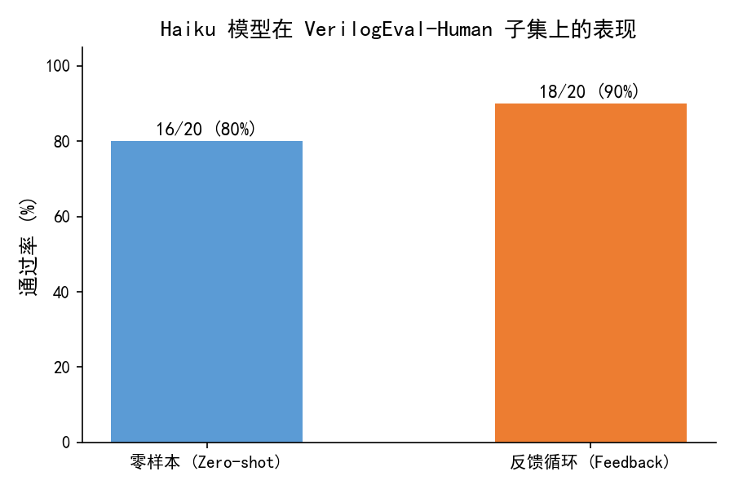

5.1.2 改善与失败案例
反馈成功修复的两道题为 Prob109_fsm1（简单 FSM，第 2 轮修复）和 Prob127_lemmings1（Lemmings 游戏 FSM，第 2 轮修复）。两者均属于"代码接近正确但存在局部状态转移错误"的场景，反馈循环能够利用仿真 mismatch 信息精确定位并修正错误。
反馈未能修复的两道题为 Prob082_lfsr32（32 位 LFSR，rank 停留在 0.02%）和 Prob140_fsm_hdlc（HDLC 协议 FSM，rank 从 92.5% 微升至 97.1%）。前者因 LFSR 抽头多项式属于精确数学知识，无法通过迭代修复；后者因 HDLC 协议边界条件极为复杂，仿真错误信息难以定位深层逻辑问题。

5.1.3 小结
VerilogEval-Human 基线实验初步验证了反馈循环的有效性：对局部逻辑错误（尤其是 FSM 状态转移错误）修复效果显著，但对领域知识缺口和深层协议逻辑改善有限。该结果为后续在更具挑战性的 RTLLM 基准上的实验提供了基础。

5.2 RTLLM_STUDY_12 正式实验结果

5.2.1 总体结果
在 RTLLM_STUDY_12 上使用三个模型进行 Zero-shot 与 Feedback 对比，结果如下：
| 模型 | Zero-shot | Feedback | 提升 | 改善题数 |
|------|-----------|----------|------|---------|
| Haiku 4.5 | 5/12 (42%) | 6/12 (50%) | +8pp | 2 |
| Sonnet 4.6 | 5/12 (42%) | 7/12 (58%) | +17pp | 2 |
| GPT-5.4 | 6/12 (50%) | 10/12 (83%) | +33pp | 4 |
三组实验的 API 错误率均为零。
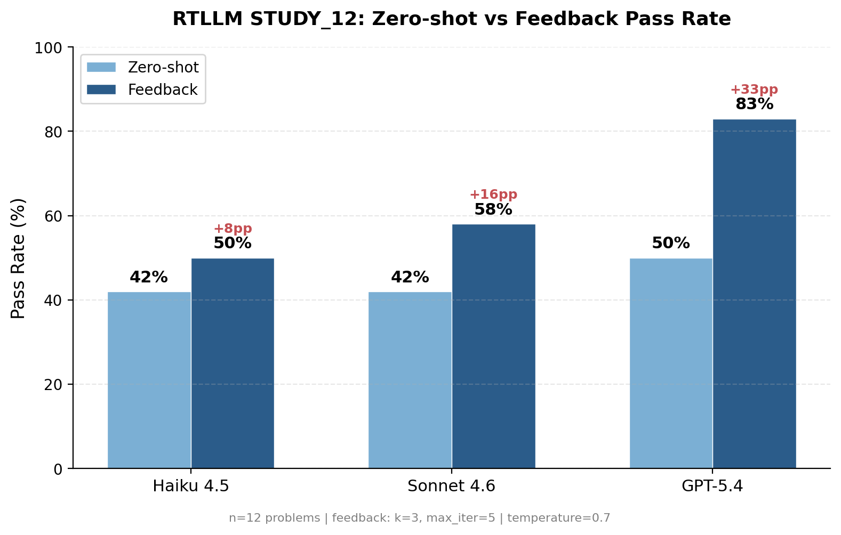
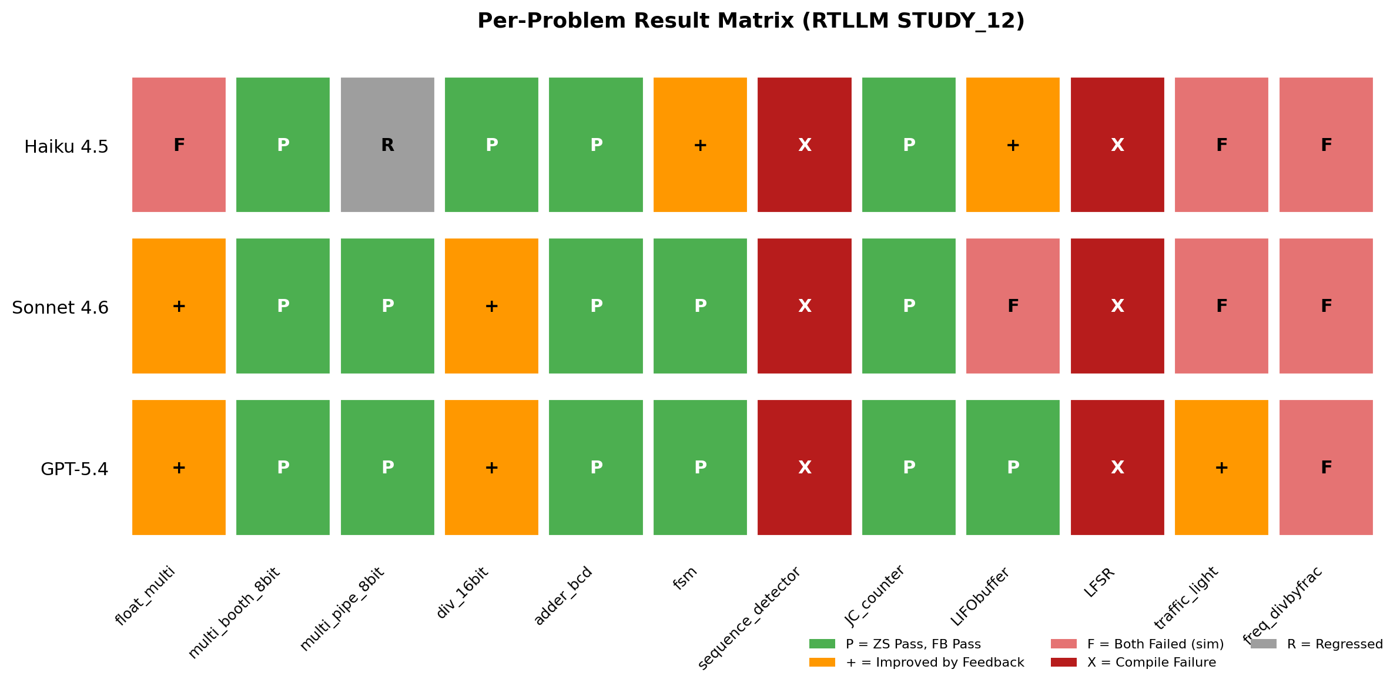

5.2.2 关键发现
发现一：反馈对所有模型均有正向增益。 三个模型在引入反馈后通过率均有所提升，验证了反馈循环在更难 benchmark 上的基础有效性。
发现二：强模型从反馈中获益最大。 GPT-5.4 的增益（+33pp）远超 Sonnet（+17pp）和 Haiku（+8pp）。这一反直觉的发现表明，并非弱模型最需要反馈，而是强模型最能利用反馈——强模型具备更强的推理能力，能够根据错误信息定向修复代码。
发现三：存在仅反馈可解的题目。 GPT-5.4 的 LFSR（经 5 轮迭代修复）和 traffic_light（1 轮修复）在零样本下所有模型均失败，仅在反馈条件下通过，证明反馈提供了零样本无法获得的修复信号。
发现四：存在天花板题。 sequence_detector 和 freq_divbyfrac 在所有模型和条件下均失败，暴露了当前框架的能力边界。
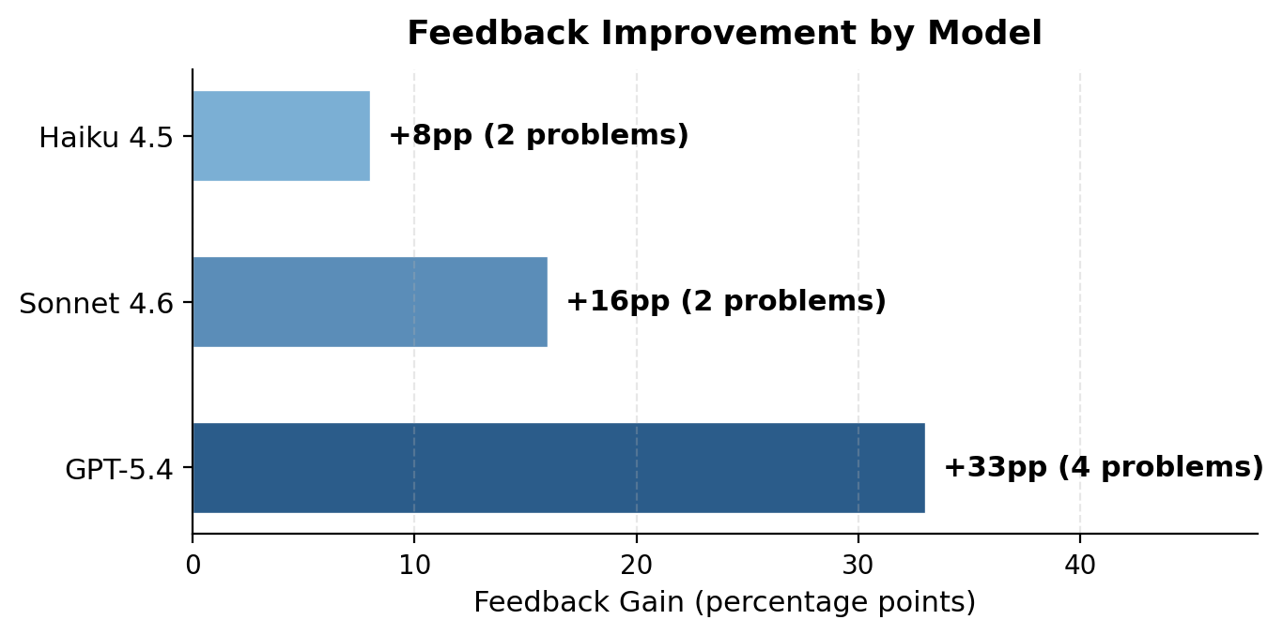

5.3 Feedback vs Retry-only 消融实验

5.3.1 实验设计
为区分反馈循环中"多次重试"与"错误反馈信息"的各自贡献，在 GPT-5.4 和 Sonnet 4.6 上运行三条件消融实验。Retry-only 与 Feedback 使用完全相同的 API 调用预算（k=3, max_iterations=5），唯一区别在于是否包含编译/仿真错误信息。

5.3.2 GPT-5.4 消融结果
| 条件 | 通过率 |
|------|--------|
| Zero-shot | 50% (6/12) |
| Retry-only | 67% (8/12) |
| Feedback | 83% (10/12) |
收益分解：多采样贡献 +17pp（50%→67%），反馈信息贡献 +16pp（67%→83%）。反馈信息约占总提升的 49%。
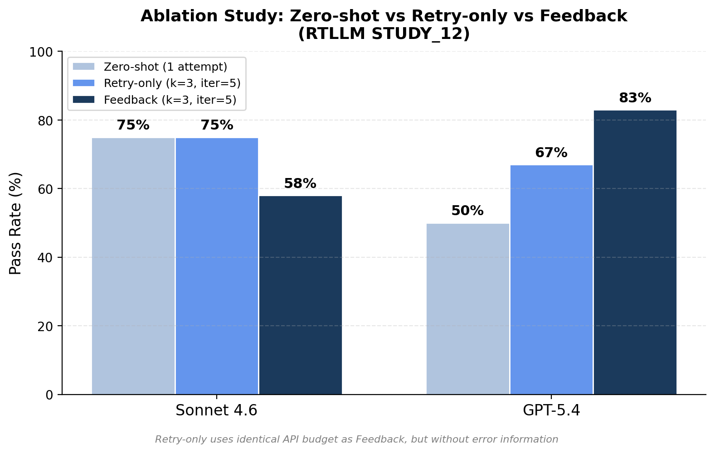

5.3.3 关键证据：仅反馈可解的题目
| 题目 | Zero-shot | Retry-only (15次) | Feedback |
|------|-----------|-------------------|----------|
| sequence_detector | ❌ | ❌ (全部失败) | ✅ (2轮) |
| traffic_light | ❌ | ❌ (全部失败) | ✅ (3轮) |
这两道题在 15 次独立重试中从未通过，但反馈在 2–3 轮内成功修复。这是最有力的证据：错误反馈信息提供了独立采样无法获得的修复信号。
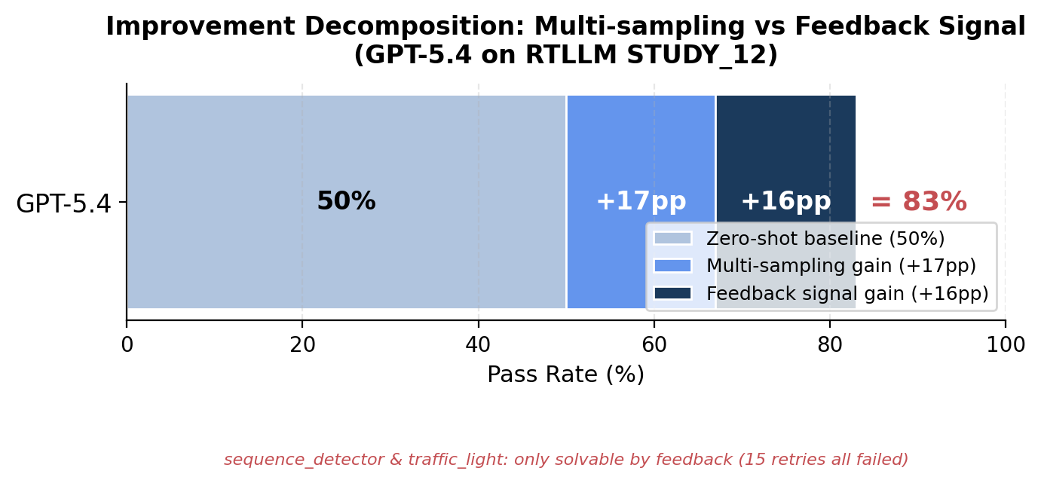

5.3.4 Sonnet 消融结果
Sonnet 4.6 的单轮消融结果显示 Feedback（58%）低于 Retry-only（75%），但该结果受单轮随机波动影响较大（本轮 ZS=75%，显著高于正式实验的 42%）。因此，Sonnet 的消融结论需要结合稳定性实验综合判断。

5.4 稳定性重复实验

5.4.1 GPT-5.4 稳定性结果
| 统计量 | Zero-shot | Retry-only | Feedback |
|--------|-----------|------------|----------|
| 均值 | 50.0% | 62.5% | 79.2% |
| 标准差 | ±11.8% | ±4.2% | ±4.2% |
| FB>RO 轮次 | — | — | 4/4 |
在 4 轮独立重复中，Feedback 始终优于 Retry-only，且无一例外。反馈不仅提升了平均通过率，还将标准差从 11.8%（零样本）压缩至 4.2%，显著降低了结果方差。
稳定性实验进一步确认了收益分解：多采样贡献平均 +12.5pp，反馈信息贡献平均 +16.7pp，反馈信息约占总提升的 57%。
关键逐题证据：div_16bit 在 ZS 条件下 0/4 通过，RO 条件下仅 1/4 通过，而 FB 条件下 4/4 全部通过——反馈是唯一稳定的解决方案。
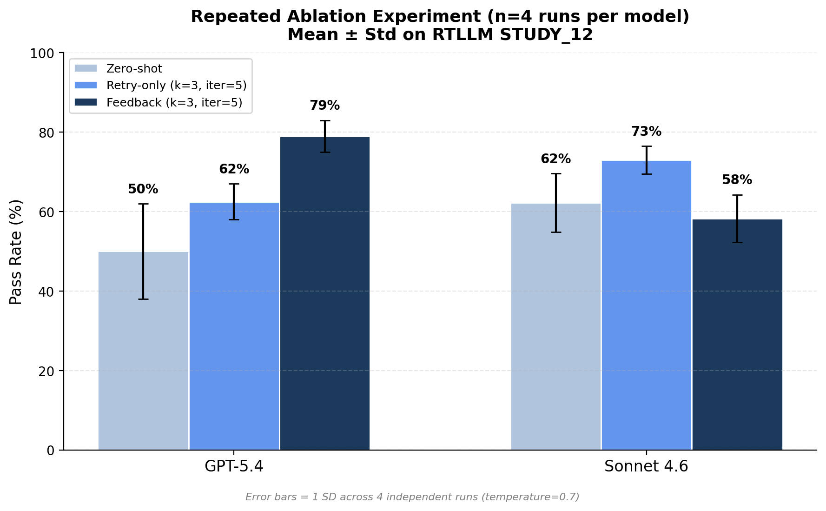

5.4.2 Sonnet 4.6 稳定性结果
| 统计量 | Zero-shot | Retry-only | Feedback |
|--------|-----------|------------|----------|
| 均值 | 62.5% | 72.9% | 58.3% |
| 标准差 | ±7.2% | ±3.6% | ±5.9% |
| FB>RO 轮次 | — | — | 0/4 |
Sonnet 上 Feedback 低于 Retry-only 的结论在 4 轮中稳定成立（0/4 轮 FB 优于 RO）。这表明当前的反馈组织方式对 Sonnet 模型并不有效，反馈信息反而导致了部分题目的代码质量回退。
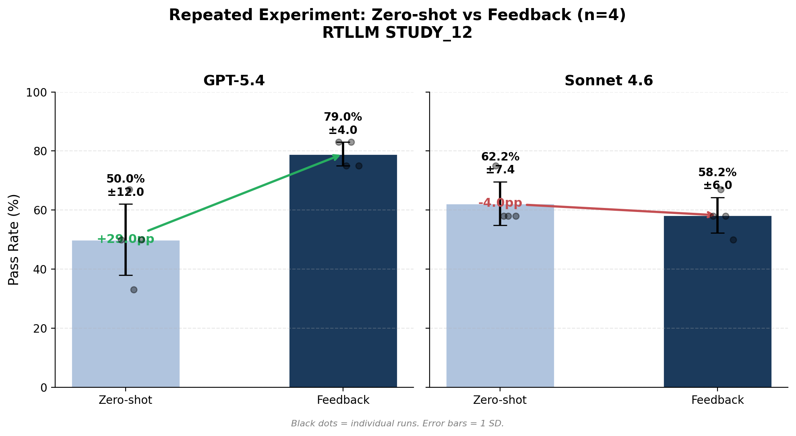

5.4.3 模型依赖性分析
GPT-5.4 与 Sonnet 4.6 对反馈的响应截然相反：GPT-5.4 上 FB 相对 RO 的增益为 +16.7pp，Sonnet 上为 −14.6pp。这一两极分化结果在 4 轮重复中完全稳定，说明反馈机制的有效性具有显著的模型依赖性。不应将"反馈有效"作为对所有模型的普适结论。

5.5 反馈粒度实验

5.5.1 总体结果
| 级别 | GPT-5.4 | Sonnet 4.6 |
|------|---------|------------|
| L0 Zero-shot | 58% (7/12) | 50% (6/12) |
| L1 Retry-only | 75% (9/12) | 67% (8/12) |
| L2 Compile-only | 92% (11/12) | 75% (9/12) |
| L3 Succinct | 92% (11/12) | 67% (8/12) |
| L4 Rich | 83% (10/12) | 67% (8/12) |
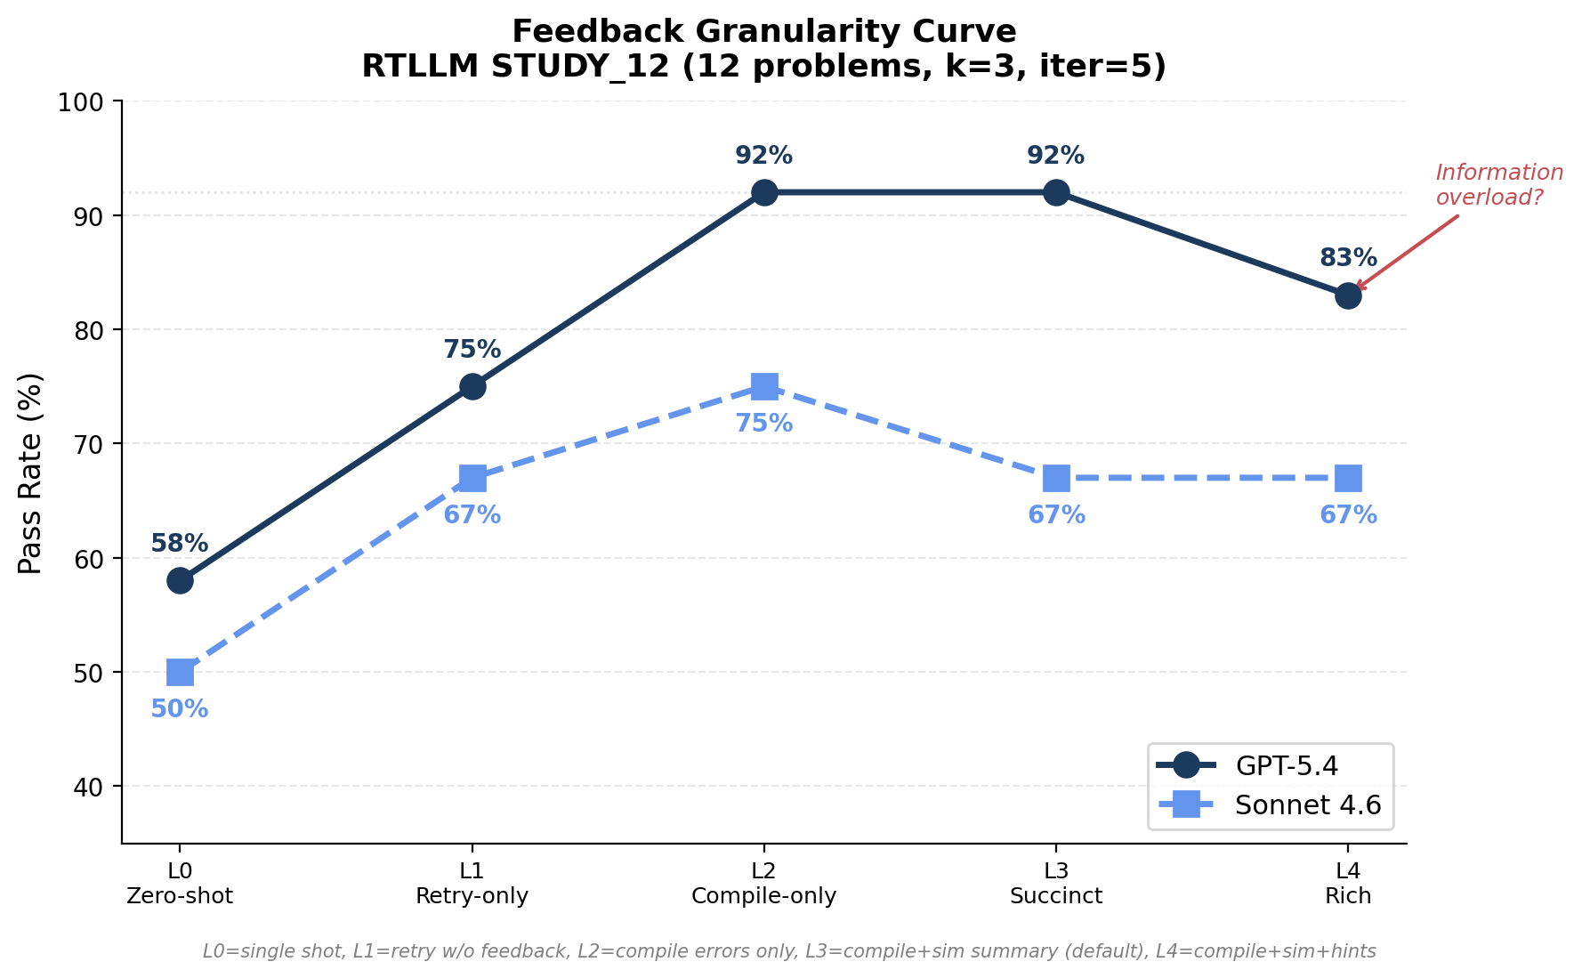

5.5.2 倒 U 型趋势
实验结果呈现出"倒 U 型"趋势：通过率随反馈信息量的增加先升后降。L2（仅编译反馈）和 L3（简洁反馈）达到峰值，而 L4（丰富反馈）反而出现下降。
GPT-5.4 上，sequence_detector 在 L2 和 L3 下通过，但在 L4 下失败——额外的仿真输出和分析提示可能干扰了模型的修复策略，造成信息过载。

5.5.3 编译反馈的高效性
L1→L2 是最大的跃升点（GPT-5.4: +17pp，Sonnet: +8pp），表明即使是最基础的编译错误反馈也具有极高的修复价值。L2 Compile-only 在两个模型上均为最优或并列最优，是最稳健的通用选择。
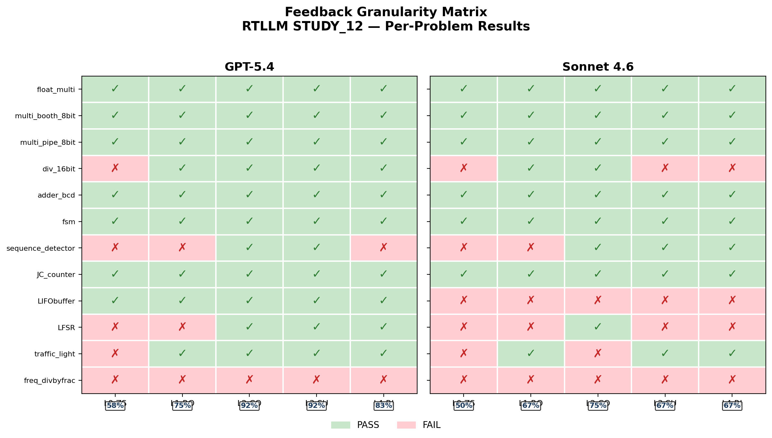
需要说明的是，上述结论限定在 RTLLM_STUDY_12 子集和两个模型的实验设置下，不宜过度泛化。

5.6 多轮对话反馈实验

5.6.1 实验说明
本节报告的多轮对话反馈结果均来自 v2 修正版。v1 版本因反馈数据源 bug（使用全局最优而非当前轮结果构建反馈）导致结论错误，已在权威实验索引中标记为 Superseded，不作为本文结论引用。
v2 版本在修复 bug 的同时增加了 ST k=1 控制条件，使实验矩阵包含四个条件，可以分别测量候选数量效应和对话模式效应。实验在 Multiturn-6 子集（6 题）上运行。

5.6.2 GPT-5.4 结果
| 条件 | 通过率 |
|------|--------|
| A: ST k=3 | 83% (5/6) |
| D: ST k=1 | 83% (5/6) |
| B: MT k=1 | 100% (5/5)* |
| C: CO k=3 | 83% (5/6) |
*freq_divbyfrac 因 API 超时排除，有效题全部通过。
在控制 k=1 的条件下（D vs B），多轮对话相对于单轮反馈带来 +17pp 提升。

5.6.3 Sonnet 4.6 结果
| 条件 | 通过率 |
|------|--------|
| A: ST k=3 | 17% (1/6) |
| D: ST k=1 | 33% (2/6) |
| B: MT k=1 | 50% (3/6) |
| C: CO k=3 | 33% (2/6) |
Sonnet 上多轮对话同样优于单轮（D vs B: +17pp）。sequence_detector 仅在多轮条件下通过，其余三条件均失败。
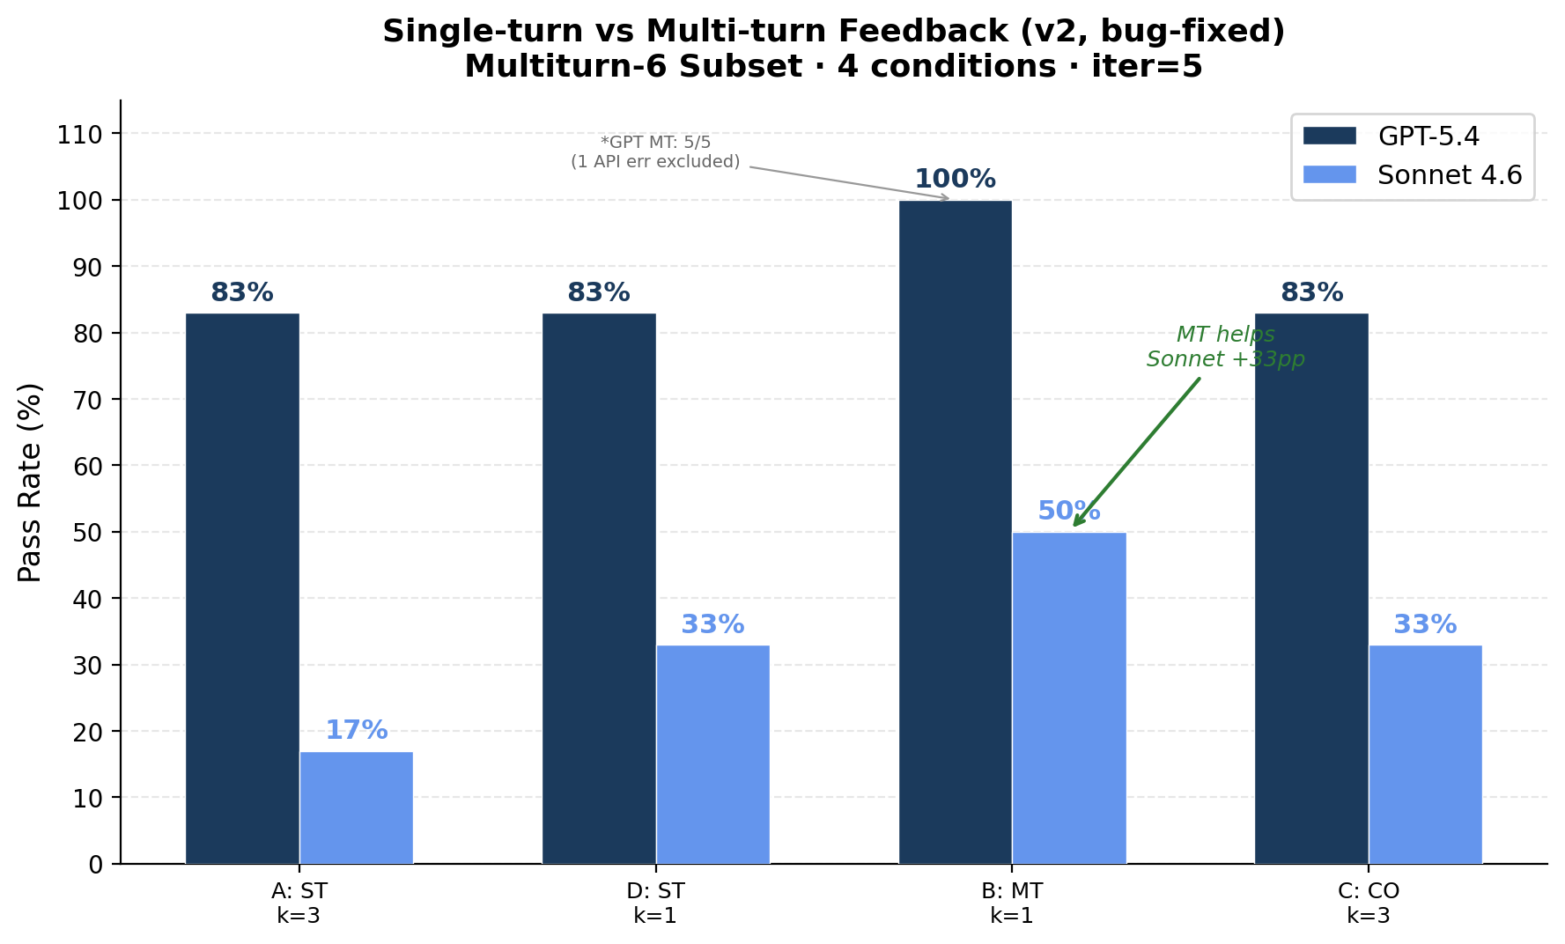
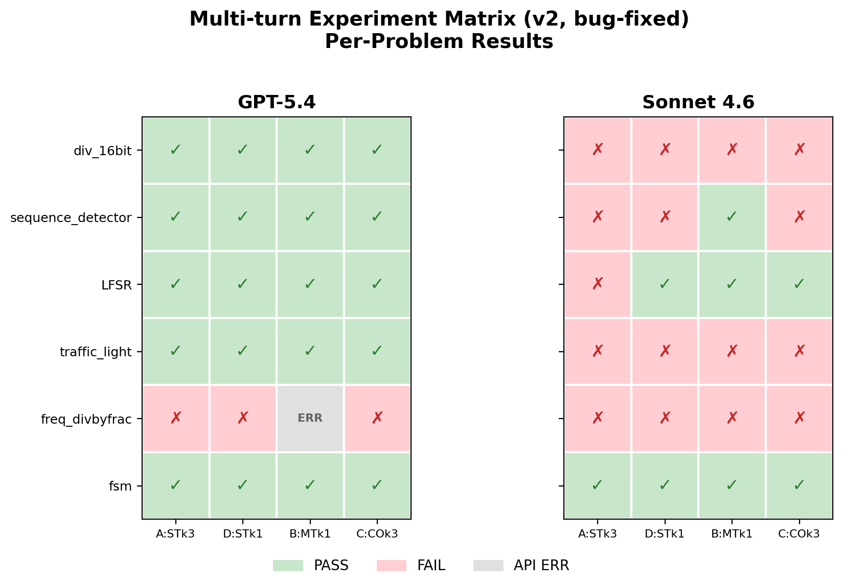

5.6.4 分析
多轮对话模式在两个模型上均表现出优势（+17pp），表明持续的对话上下文有助于模型理解修复历史并做出更有针对性的改进。但需要注意：该实验在 6 题子集上进行，且为单次运行，结论需谨慎表述。多轮对话是一个有潜力的改进方向，但其在更大规模任务集和更多模型上的表现有待进一步验证。

5.7 提示词策略实验

5.7.1 总体结果
使用 GPT-5.4 在 STUDY_12 上对比四种提示策略：
| 策略 | Zero-shot | Feedback | FB 增益 |
|------|-----------|----------|---------|
| P0: Base | 58% (7/12) | 92% (11/12) | +34pp |
| P1: CoT | 50% (6/12) | 92% (11/12) | +42pp |
| P2: Few-shot | 67% (8/12) | 92% (11/12) | +25pp |
| P3: Few-shot+CoT | 58% (7/12) | 92% (11/12) | +34pp |
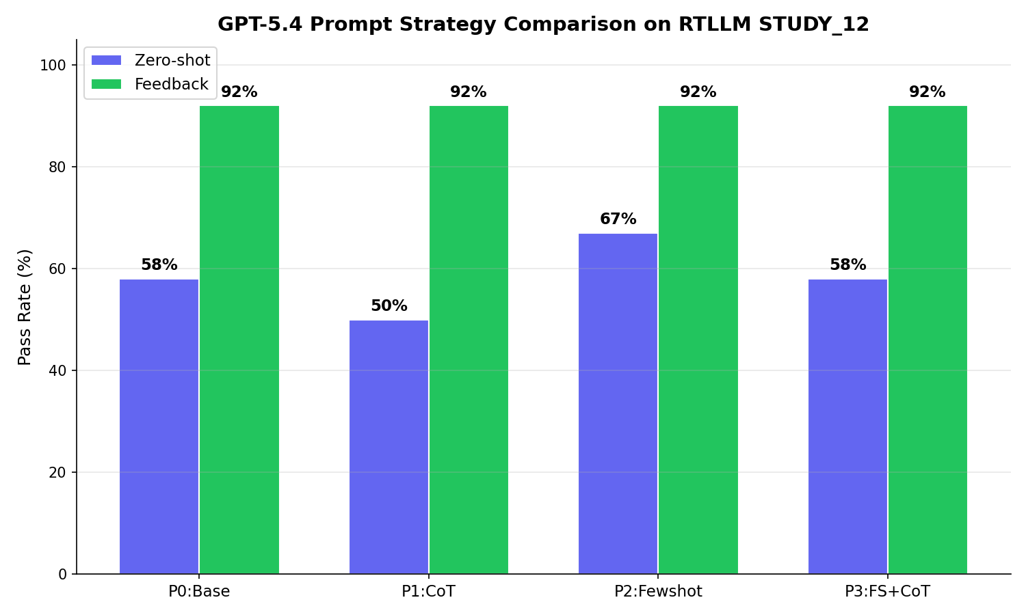

5.7.2 Zero-shot 阶段的策略差异
Few-shot（P2）是零样本最优策略（67%），相比 Base（P0）提升 +9pp。CoT（P1）反而略有负面影响（50%，−8pp），可能因为分析步骤引入的额外输出干扰了代码生成，且与 RTLLM 自带的详细描述存在功能重叠。

5.7.3 Feedback 的"拉平效应"
四种策略在引入反馈后全部收敛至 92%（11/12），仅 freq_divbyfrac 在所有策略下均未通过。这一"拉平效应"表明：反馈循环是代码质量的主导因素，初始提示词策略更多影响零样本起点，而非最终的反馈修复上限。提示词策略与反馈循环是互补关系而非替代关系。
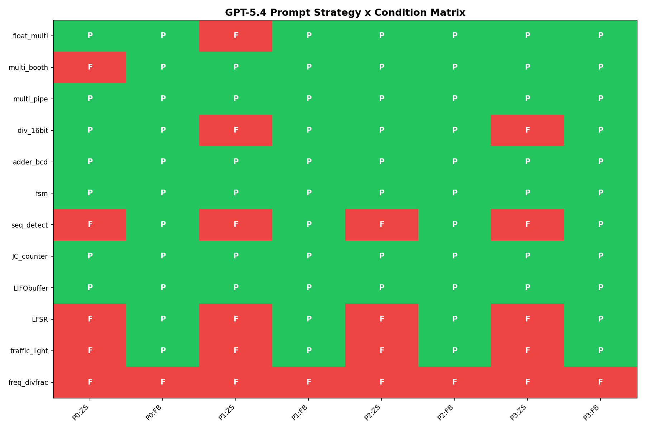

5.8 典型案例分析

5.8.1 float_multi：反馈修复最难设计
float_multi（IEEE 754 浮点乘法器）是 STUDY_12 中难度最高的题目。三个模型在零样本下全部失败，但 Sonnet 和 GPT-5.4 均在反馈的第 1 轮迭代中修复成功，而 Haiku 即使有反馈仍无法修复。该案例说明：（1）反馈机制能将"所有模型零样本全部失败"的最难设计变为"强模型可通过"；（2）反馈的收益以模型的推理能力为前提，弱模型可能无法理解编译错误的根因或生成有效修复。

5.8.2 LIFObuffer：反馈拉起弱模型
LIFObuffer（栈式存储结构）展现了差异化的模式：GPT-5.4 零样本即通过，Haiku 零样本失败但反馈 1 轮修复，Sonnet 反而无法通过反馈修复。Haiku 通过反馈追平了 GPT-5.4 的零样本水平，说明反馈机制在资源受限场景（仅可使用轻量模型）下提供了"以计算换准确度"的可行路径。

5.8.3 天花板题分析
sequence_detector 在正式实验中所有模型和条件均编译失败（rank = −1.0），暴露了当前框架的结构性局限：当模型持续生成 module 名或端口声明不匹配的代码时，编译错误反馈不足以引导模型跳出错误模式。freq_divbyfrac（小数分频器）在所有实验条件下均未通过，表明对复杂时序算法（dual-modulus 或 Σ-Δ 技术）的生成超出了当前模型和反馈机制的能力。
值得注意的是，sequence_detector 在后续的消融稳定性实验（GPT-5.4 FB: 3/4 通过）和提示词策略实验（全部 FB 通过）中被成功修复，说明该题并非绝对不可解，而是对初始生成路径敏感。

5.9 综合讨论

5.9.1 反馈机制的有效性
综合 VerilogEval-Human 和 RTLLM_STUDY_12 的实验结果，反馈循环在两个 benchmark 上均表现出正向增益。在更具挑战性的 RTLLM 上，GPT-5.4 的增益达到 +33pp（50%→83%），且该增益在 4 轮重复实验中稳定存在（79.2%±4.2%）。反馈循环对"接近正确但有局部逻辑错误"的代码最为有效，尤其擅长修复编译错误和 FSM 状态转移错误。

5.9.2 反馈收益的来源
消融实验和稳定性实验共同揭示了反馈收益的双重来源：约 43% 来自多次采样机会（即使不提供错误信息，多次重试本身也能提升通过率），约 57% 来自错误反馈信息本身。后者的独立价值通过"仅反馈可解的题目"（如 sequence_detector、traffic_light 在 15 次独立重试中从未通过但反馈 2–3 轮修复）得到了最有力的证明。

5.9.3 模型依赖性
反馈机制的有效性存在显著的模型依赖性。在 GPT-5.4 上反馈带来稳定的 +16.7pp 增益（相对于 retry-only），而在 Sonnet 4.6 上反馈反而导致 −14.6pp 的回退，且这两个结论均在 4 轮重复中完全稳定。这表明当前的反馈提示词组织方式并非对所有模型普适，不同模型对错误信息的利用能力存在本质差异。

5.9.4 反馈信息量的边界
粒度实验揭示了一个重要的实践启示：更多的反馈信息并不总是更好。L2（仅编译反馈）已经能达到接近最优的效果，而 L4（丰富反馈）因信息过载反而出现下降。这为实际部署中的反馈策略选择提供了参考——简洁的编译错误反馈是最稳健的通用选择。

5.9.5 反馈组织方式与提示词策略
多轮对话实验（v2）表明，持续对话上下文有助于修复（两个模型均 +17pp），是一个有潜力的改进方向。提示词策略实验表明，Few-shot 对零样本有轻微提升，但反馈循环将所有策略拉平至 92%，证明反馈是主导修复因素，提示词策略是初始生成增强手段而非反馈替代品。

5.9.6 局限性
本文实验存在以下局限性：（1）RTLLM_STUDY_12 仍为 12 题子集，虽覆盖四大类别但规模有限；（2）部分实验（粒度、多轮对话、提示词策略）为单次运行或小子集，统计效力有限；（3）Sonnet 上反馈无效的原因尚未完全明确，可能与反馈提示词的措辞或 Sonnet 的指令遵循特性有关；（4）天花板题（如 freq_divbyfrac）暴露了当前框架对复杂算法生成的局限；（5）实验仅使用 Icarus Verilog 作为仿真工具，不同 EDA 工具链下的结果可能有所差异。

5.10 本章小结
本章通过七组递进式实验系统验证了 AutoChip 风格反馈循环的有效性和边界条件。核心结论包括：（1）反馈循环在 VerilogEval 和 RTLLM 上均有效，GPT-5.4 上增益最大且最稳定；（2）反馈信息贡献约占总提升的 57%，且存在仅反馈可解的设计；（3）反馈效果具有显著的模型依赖性；（4）反馈信息量存在倒 U 型边界，编译反馈是最稳健的选择；（5）多轮对话是有潜力的改进方向；（6）提示词策略与反馈循环为互补关系。这些发现为 RTL 自动生成领域的反馈机制设计提供了实证参考。

第 6 章 总结与展望

6.1 本文工作总结
本文围绕"基于大语言模型与 EDA 工具反馈的 RTL 代码自动生成与自修复"这一研究问题，完成了以下工作：
在系统实现方面，本文构建了一个 AutoChip 风格的 RTL 自动生成与反馈修复原型系统。该系统实现了完整的"生成—编译—仿真—反馈—修复"闭环，包括任务加载（支持 VerilogEval 和 RTLLM 双 benchmark 适配）、大语言模型统一 API 调用（支持通过第三方网关切换多种模型）、Verilog 代码提取与编译仿真执行（基于 Icarus Verilog 和 VVP）、多粒度反馈信息构建、多种提示词策略支持，以及迭代修复循环控制。
在 benchmark 接入方面，本文在中期阶段使用 VerilogEval-Human 20 题子集完成了基础验证实验，随后引入 RTLLM 2.0 作为更具挑战性的评估基准。通过对 RTLLM 全部 50 个设计的 Icarus Verilog 兼容性审计（41/50 完全可用），从中精选 12 道高难度、多类别覆盖的设计构成 RTLLM_STUDY_12 正式研究子集。
在实验研究方面，本文设计并执行了七组递进式实验：VerilogEval 基线实验验证了反馈循环的基础有效性；RTLLM 正式实验在三个不同能力等级的模型上验证了更难任务下反馈的效果；消融实验将反馈收益分解为多采样贡献和反馈信息贡献；稳定性重复实验（每模型 4 轮）验证了核心结论的统计稳健性；反馈粒度实验探索了不同反馈信息量的影响；多轮对话反馈实验比较了反馈组织方式；提示词策略实验分析了初始提示词工程与反馈循环的关系。
在工程质量方面，本文建立了完善的实验产物管理和审计机制，包括自动化的元数据记录与 Git 版本关联、代码审计脚本（24 项检查）、数据审计脚本（覆盖全部 7 类实验）和权威实验索引，确保论文中引用的每一个实验数值均可追溯到原始数据。

6.2 主要实验结论
基于七组实验的结果，本文得出以下主要结论：
结论一：EDA 工具反馈能够提升 RTL 代码生成正确率。 在 VerilogEval-Human 上，Haiku 模型的通过率从 80%（零样本）提升至 90%（反馈），绝对提升 10 个百分点。在 RTLLM_STUDY_12 上，三个模型均观察到反馈带来的通过率提升。反馈循环在基础 benchmark 和更难 benchmark 上均表现出有效性。
结论二：在更难 benchmark 与强模型条件下，反馈仍然有效且价值更为突出。 GPT-5.4 在 RTLLM_STUDY_12 上从 50%（零样本）提升至 83%（反馈），绝对提升 33 个百分点。更难的任务为反馈修复提供了更大的改善空间，强模型具备更强的推理能力来利用错误反馈信息进行定向修复。
结论三：反馈的收益并非简单的多次重试。 消融实验表明，GPT-5.4 上反馈相对于 retry-only 的增益平均为 +16.7 个百分点，且存在仅反馈可解而 15 次独立重试均无法通过的设计题目。稳定性实验进一步确认，反馈信息约贡献了总提升的 57%，多采样贡献约 43%。
结论四：反馈效果具有显著的模型依赖性。 GPT-5.4 上反馈始终优于 retry-only（4/4 轮均成立），而 Sonnet 4.6 上反馈在当前设置下反而不如 retry-only（0/4 轮优于 retry-only）。这一两极分化结论在重复实验中完全稳定，表明反馈策略不应假定对所有模型等效。
结论五：反馈信息量存在最佳区间，过多反馈可能导致信息过载。 在 RTLLM_STUDY_12 和两个模型的实验设置下，反馈粒度实验呈现倒 U 型趋势：仅编译反馈（L2）和简洁反馈（L3）达到最优或接近最优效果，而丰富反馈（L4）反而出现下降。编译反馈是最稳健的通用选择。
结论六：多轮对话反馈和提示词策略可作为补充优化方向。 在控制候选数量后，多轮对话反馈在两个模型上均带来 +17 个百分点的提升，展现出正向潜力，但该结论基于 6 题子集的单次实验，需谨慎解读。提示词策略方面，Few-shot 对零样本有轻微帮助（+9 个百分点），但反馈循环将所有策略拉平至相同水平（92%），表明反馈是最终修复的主导因素，提示词策略更多影响初始生成起点。

6.3 系统局限性
本文的系统实现和实验研究存在以下局限性：
Benchmark 规模仍有限。 RTLLM_STUDY_12 包含 12 道精选题目，虽然覆盖四大类别和较高难度梯度，但仍不能代表所有类型的 RTL 设计任务。不同 benchmark 或更大规模的任务集上，反馈机制的表现可能有所不同。
模型覆盖仍有限。 本文的正式实验集中在 Haiku、Sonnet 4.6 和 GPT-5.4 三个模型上。虽然这三个模型覆盖了从弱到强的能力梯度，但其他模型（如 Gemini、DeepSeek 等）是否表现出类似的反馈响应模式，尚未验证。
反馈信息主要基于仿真文本输出。 当前系统的反馈信息来自编译错误日志和仿真标准输出的文本解析，缺少更精确的波形级定位、信号级差异分析或形式化反例。对于某些深层逻辑错误，文本反馈的定位精度有限。
部分实验为局部探索。 多轮对话反馈实验在 6 题子集上进行且为单次运行，提示词策略实验仅在 GPT-5.4 上验证。这些结论应作为方法方向的初步探索，而非绝对定论。
第三方 API 网关的不确定性。 虽然全部正式实验的 API 错误率均为零，且已通过数据审计脚本验证，但大规模实验仍可能受到网络延迟和模型服务波动的潜在影响。

6.4 后续工作展望
基于本文的研究成果和局限性分析，后续工作可从以下方向展开：

6.4.1 扩大 benchmark 与任务规模
可将实验从 RTLLM_STUDY_12 扩展到更大的任务子集或全量 RTLLM（50 题），并引入其他高难度 RTL 生成 benchmark，按设计类别、难度层级和错误类型进行更细粒度的分析，提升实验结论的泛化性。

6.4.2 更多模型与自适应反馈策略
纳入更多闭源和开源大语言模型进行对照实验，研究不同模型对反馈粒度的偏好差异。在此基础上，探索根据模型特性和错误类型动态选择反馈策略的自适应机制——例如，对编译错误使用编译反馈，对仿真错误根据模型偏好选择简洁或详细反馈。

6.4.3 更精细的仿真反馈与波形分析
引入信号级差异分析，将仿真反馈从文本摘要提升到波形关键时间点定位的精度，使反馈信息更接近硬件工程师的人工调试过程。这可能有助于解决当前反馈机制在深层时序逻辑错误上定位不精确的问题。

6.4.4 检索增强与领域知识补充
针对天花板题（如 LFSR 的特征多项式、HDLC 协议边界条件等）暴露的领域知识缺口问题，探索通过检索相似的 Verilog 设计实现或设计模式来补充模型的先验知识，使反馈循环在知识缺口型任务上也能发挥作用。

6.4.5 形式化验证集成
探索将形式化验证工具（如模型检测、等价性检查）集成到反馈循环中，利用形式化工具提供的反例作为更精确的修复线索。形式化反馈与仿真反馈的结合有望提升反馈的定位精度，但需要权衡工程复杂度和运行成本。

6.5 本章小结
本章总结了本文完成的系统实现和实验分析工作，概括了六项主要实验结论，诚实讨论了系统和实验的局限性，并从 benchmark 扩展、模型覆盖、反馈精细化、知识增强和形式化验证等方向展望了后续研究。本文的工作为理解 EDA 工具反馈在大语言模型 RTL 自动生成中的作用提供了系统性的实证分析和工程参考。

致谢
本论文是在王锐老师的悉心指导下完成的。从毕业设计选题、研究方向确定到实验设计和论文写作，王老师始终给予了专业而耐心的指导。特别是在中期答辩时，王老师提出的"引入更强模型和更难 benchmark 来验证反馈机制有效性"的建议，为本文后中期的实验方向指明了路径，直接推动了 RTLLM 基准的引入和多模型交叉验证实验的开展。在此，谨向王锐老师致以最诚挚的感谢。
感谢北京航空航天大学计算机学院提供的本科毕业设计训练平台和学习环境，使我有机会在本科阶段接触到大语言模型与硬件设计交叉领域的前沿研究问题，并完成一项相对完整的实验性研究。
本文的研究工作得益于多个优秀的开源项目和学术资源。感谢 Icarus Verilog 项目提供的开源编译与仿真工具，使本文的自动化验证流程成为可能；感谢 NVlabs 的 VerilogEval 和香港科技大学的 RTLLM 项目提供了高质量的 RTL 生成评估基准；感谢 Python 生态和 GitHub 平台为项目开发和版本管理提供了便利。
在论文写作和代码调试过程中，合理使用了智能辅助工具进行资料整理、代码检查和表达润色，所有实验设计、实验执行和结论分析均由本人独立完成并经过严格的数据审计。
感谢在大学四年学习生活中给予我帮助和支持的同学和朋友们，与大家的交流和讨论让我受益良多。最后，感谢我的家人在求学过程中给予的理解、支持和鼓励，使我能够专注于学业和研究。

参考文献

核心方法参考
[1] Thakur S, Ahmad B, Fan Z, et al. AutoChip: Automating HDL Generation Using LLM Feedback. arXiv preprint arXiv:2311.04887, 2023.
[2] Thakur S, Ahmad B, Tsai H, et al. VerilogEval: Evaluating Large Language Models for Verilog Code Generation. Proceedings of the 2023 International Conference on Computer-Aided Design (ICCAD), 2023.

Benchmark 参考
[3] Lu Y, Liu S, Zhang Q, et al. RTLLM: An Open-Source Benchmark for Design RTL Generation with Large Language Model. Proceedings of the 2024 Asia and South Pacific Design Automation Conference (ASP-DAC), 2024.
[4] Lu Y, Liu S, Zhang Q, et al. RTLLM 2.0: An Extended Benchmark for Design RTL Generation. TODO: verify Proceedings of ICCAD 2024 或 arXiv preprint, 2024.

EDA 反馈与自动修复相关工作
[5] Tsai H, Liu J, Thakur S, et al. RTLFixer: Automatically Fixing RTL Syntax Errors with Large Language Models. TODO: verify arXiv preprint, 2024.
[6] Ren J, Xu W, Fu Y, et al. HDLDebugger: Streamlining HDL Debugging with Large Language Models. TODO: verify arXiv preprint, 2024.
[7] Meng H, et al. AIvril: AI-Driven RTL Generation with Verification-In-the-Loop. TODO: verify arXiv preprint, 2024.

LLM 代码生成与提示词工程
[8] Wei J, Wang X, Schuurmans D, et al. Chain-of-Thought Prompting Elicits Reasoning in Large Language Models. Advances in Neural Information Processing Systems (NeurIPS), 2022.
[9] Brown T B, Mann B, Ryder N, et al. Language Models are Few-Shot Learners. Advances in Neural Information Processing Systems (NeurIPS), 2020.

工具与平台
[10] Williams S. Icarus Verilog. Open-source Verilog simulation and synthesis tool. https://github.com/steveicarus/iverilog
[11] HDLBits. Practice problems for learning Verilog. https://hdlbits.01xz.net/ TODO: verify — 是否放入正式参考文献

待核验/待补充文献
以下为正文中提及但尚未确认完整引用信息的条目：
1. VeriAssist — 第 1 章 §1.2 未直接提及，但中期报告可能涉及。TODO: 确认是否在正文中引用，若未引用则无需纳入
2. VerilogCoder — 同上。TODO: 确认是否在正文中引用
3. RTLLM 2.0 的确切出处 — 正文第 2 章引用为"ASP-DAC 2024 和 ICCAD 2024"，需确认 RTLLM 2.0 是否为独立发表还是 RTLLM 1.0 的扩展版。TODO: verify
4. RTLFixer / HDLDebugger / AIvril 的作者和出处 — 正文第 1 章以描述性表述引用，需确认实际文献信息。TODO: verify
5. IEEE 754 标准 — 第 5 章案例分析中涉及 float_multi 的 IEEE 754 浮点运算，如需引用标准文档：IEEE Std 754-2019, IEEE Standard for Floating-Point Arithmetic. TODO: 确认是否需要引用

论文附录规划

附录 A：主要实验命令与参数
列出本文全部正式实验的运行命令和关键参数，供读者复现参考。

A.1 VerilogEval-Human 基线实验

Zero-shot + Feedback 对比
python scripts/run_verilogeval_subset.py --mode both

参数：temperature=0.7, k=3, max_iterations=5

A.2 RTLLM_STUDY_12 正式实验

Haiku（默认模型）
python scripts/run_rtllm_subset.py --subset study12 --mode both

Sonnet 4.6
python scripts/run_rtllm_subset.py --subset study12 --mode both --model claude-sonnet-4-6

GPT-5.4
python scripts/run_rtllm_subset.py --subset study12 --mode both --model gpt-5.4

A.3 消融实验（ZS / RO / FB）
python scripts/run_rtllm_subset.py --subset study12 --mode ablation --model gpt-5.4
python scripts/run_rtllm_subset.py --subset study12 --mode ablation --model claude-sonnet-4-6

A.4 稳定性重复实验

重复运行消融实验 4 次（每次独立 API 调用）
python scripts/run_rtllm_subset.py --subset study12 --mode ablation --model gpt-5.4

执行 4 次，每次生成独立 run_id

A.5 反馈粒度实验
python scripts/run_rtllm_subset.py --subset study12 --mode granularity --model gpt-5.4
python scripts/run_rtllm_subset.py --subset study12 --mode granularity --model claude-sonnet-4-6

A.6 多轮对话反馈实验
python scripts/run_rtllm_subset.py --subset study12 --mode multiturn --model gpt-5.4 \
--problems div_16bit sequence_detector LFSR traffic_light freq_divbyfrac fsm
python scripts/run_rtllm_subset.py --subset study12 --mode multiturn --model claude-sonnet-4-6 \
--problems div_16bit sequence_detector LFSR traffic_light freq_divbyfrac fsm

A.7 提示词策略实验
python scripts/run_rtllm_subset.py --subset study12 --mode both --model gpt-5.4 \
--prompt-strategy base
python scripts/run_rtllm_subset.py --subset study12 --mode both --model gpt-5.4 \
--prompt-strategy cot
python scripts/run_rtllm_subset.py --subset study12 --mode both --model gpt-5.4 \
--prompt-strategy fewshot
python scripts/run_rtllm_subset.py --subset study12 --mode both --model gpt-5.4 \
--prompt-strategy fewshot_cot

附录 B：关键实验结果文件索引
以 notes/authoritative_experiment_index.md 为准。
| 实验 | 状态 | 数据目录 | 分析文档 |
|------|------|---------|---------|
| VerilogEval 基线 | Authoritative | outputs/verilogeval_both_*.json | notes/haiku_main_experiment_summary.md |
| RTLLM 正式实验 (Haiku) | Authoritative | outputs/runs/rtllm/rtllm_both_20260422_004806/ | notes/rtllm_formal_experiment_summary.md |
| RTLLM 正式实验 (Sonnet) | Authoritative | outputs/runs/rtllm/rtllm_both_20260422_011115/ | 同上 |
| RTLLM 正式实验 (GPT) | Authoritative | outputs/runs/rtllm/rtllm_both_20260422_013439/ | 同上 |
| 消融实验 (GPT) | Authoritative | outputs/runs/rtllm/rtllm_ablation_20260422_222409/ | notes/rtllm_feedback_ablation_summary.md |
| 消融实验 (Sonnet) | Authoritative | outputs/runs/rtllm/rtllm_ablation_20260422_214745/ | 同上 |
| 稳定性 (GPT ×4) | Authoritative | outputs/runs/rtllm/rtllm_ablation_2026042[2-3]_*/ | notes/rtllm_stability_summary.md |
| 稳定性 (Sonnet ×4) | Authoritative | outputs/runs/rtllm/rtllm_ablation_2026042[2-3]_*/ | 同上 |
| 粒度实验 | Authoritative | outputs/runs/rtllm/rtllm_granularity_*/ | notes/rtllm_feedback_granularity_summary.md |
| 多轮对话 v2 | Authoritative | outputs/runs/rtllm/rtllm_multiturn_20260424_*/ | notes/rtllm_multiturn_feedback_summary.md |
| 多轮对话 v1 | Superseded | — | ❌ 不可引用 |
| 提示词策略 | Authoritative | outputs/runs/rtllm/rtllm_prompt_strategy_20260425_*/ | notes/rtllm_prompt_strategy_summary.md |

附录 C：核心代码模块索引
| 模块路径 | 功能说明 |
|---------|---------|
| src/feedback/loop_runner.py | 反馈循环控制器：单轮/多轮/retry-only 模式、全局最优追踪 |
| src/feedback/prompt_builder.py | 提示词构建：初始提示、反馈提示、粒度控制（L2-L4）、策略分发（P0-P3） |
| src/runner/verilog_executor.py | Verilog 编译仿真：iverilog 编译、vvp 仿真、双格式输出解析 |
| src/runner/rtllm_loader.py | RTLLM benchmark 加载器：目录遍历、module 名提取、testbench 定位 |
| src/runner/verilogeval_loader.py | VerilogEval 加载器：ref+test 合并、接口提取 |
| src/runner/task.py | 统一 Task 数据结构定义 |
| src/llm/client.py | LLM 客户端：统一网关、三级优先级、重试机制、错误分类 |
| src/ranking/ranker.py | AutoChip 评分器：编译/仿真结果 → 标量分数 |
| src/utils/extract_verilog.py | Verilog 代码提取：正则匹配 module...endmodule |
| src/utils/artifacts.py | 实验产物管理：目录创建、元数据记录、Git 信息采集 |
| scripts/run_rtllm_subset.py | RTLLM 实验主脚本：支持 --subset/--mode/--model/--prompt-strategy |
| scripts/run_verilogeval_subset.py | VerilogEval 实验主脚本 |
| scripts/audit_project.py | 代码审计：24 项自动化检查 |
| scripts/audit_data.py | 数据审计：从 summary.json 重算通过率并交叉验证 |

附录 D：图表与结果资产索引

D.1 可用于论文的图表（`outputs/reports/`）
| # | 文件名 | 主题 | 适合章节 |
|---|--------|------|---------|
| 1 | haiku_pass_rate_bar.png | Haiku VerilogEval ZS/FB 通过率 | §5.1 |
| 2 | fig_passrate_comparison.png | 三模型 ZS/FB 通过率对比 | §5.2 |
| 3 | fig_per_problem_matrix.png | 逐题 PASS/FAIL 矩阵 | §5.2 |
| 4 | fig_feedback_gain.png | Feedback 增益柱状图 | §5.2 |
| 5 | fig_ablation_comparison.png | ZS/RO/FB 三条件对比 | §5.3 |
| 6 | fig_ablation_decomposition.png | 收益分解图 | §5.3 |
| 7 | fig_stability_ablation.png | 稳定性三条件误差棒 | §5.4 |
| 8 | fig_stability_formal.png | 正式实验重复对比 | §5.4 |
| 9 | fig_granularity_curve.png | L0–L4 粒度折线图 | §5.5 |
| 10 | fig_granularity_matrix.png | 粒度逐题热力图 | §5.5 |
| 11 | fig_multiturn_comparison_v2.png | MT v2 条件对比 | §5.6 |
| 12 | fig_multiturn_matrix_v2.png | MT v2 逐题矩阵 | §5.6 |
| 13 | fig_prompt_strategy_comparison.png | 4 策略 ZS/FB 对比 | §5.7 |
| 14 | fig_prompt_strategy_matrix.png | 策略逐题矩阵 | §5.7 |

D.2 系统架构图（`report/figures/`）
| # | 文件名 | 主题 | 适合章节 |
|---|--------|------|---------|
| 1 | fig_system_architecture.png | 系统总体架构 | §3.1 |
| 2 | fig_feedback_loop_flow.png | 反馈循环流程图 | §3.5 |
| 3 | fig_case_study_repair.png | 典型修复过程 | §5.8 |

D.3 不可使用的废弃图表
| 文件名 | 原因 |
|--------|------|
| fig_multiturn_comparison.png | Multi-turn v1 废弃版，已被 v2 替代 |
| fig_multiturn_matrix.png | Multi-turn v1 废弃版，已被 v2 替代 |

